版本号：BZ.GK-政采-202201

江苏警官学院
安德门校区男生公寓1号楼装修改造家具采购项目

招标文件

项目编号：JSZC-320000-JITC-G2026-0199

采 购 人：江苏警官学院
采购代理机构：江苏省招标中心有限公司
二O二六年七月

目录
第一章招标公告 2
第二章投标人须知 5
第三章政府采购合同条款及格式 23
第四章采购需求 43
第五章评标方法与评标标准 70
第六章投标文件格式 77

第一章招标公告
项目概况
江苏警官学院安德门校区男生公寓1号楼装修改造家具采购项目的潜在投标人应在规定时间内通过江苏政府采购网获取招标文件，并于2026年 7 月 30 日09:30（北京时间）前递交投标文件。
一、项目基本情况
1.1项目编号：JSZC-320000-JITC-G2026-0199
1.2项目名称：江苏警官学院安德门校区男生公寓1号楼装修改造家具采购项目
1.3预算金额：356万元
★1.4最高限价：本项目投标总价不得高于353.252万元，投标人投标报价不得超过上述限 价金额，否则将作无效标处理。
1.5采购需求：江苏警官学院安德门校区男生公寓1号楼装修改造家具采购项目，详见采购文件第四章《采购需求》。
1.6合同履行期限：合同签订后在8月31日前完成备货在采购人正式通知时间内安装完成，交付采购人使用。
1.7本项目是否接受联合体投标：不接受
1.8本项目是否接受进口产品：不接受
二、申请人的资格要求：
2.1满足《中华人民共和国政府采购法》第二十二条规定：
2.1.1法人或者其他组织的营业执照等证明文件，自然人的身份证明；
2.1.2具有良好的商业信誉和健全的财务会计制度（提供参加本次政府采购活动前半年内（2025年12月以来）至少一个月的会计报表，或者提供2024或2025年度的财务报告，或投标截止时间前六个月内银行出具的资信证明，或财政部门认可的政府采购专业担保机构出具的投标担保函）（法人或者其他组织成立未满一年的可以不提供）；
2.1.3具有履行合同所必需的设备和专业技术能力，提供具备履行合同所必需的设备和专业技术能力的证明材料或承诺函（由供应商根据项目需求提供说明材料）；
2.1.4有依法缴纳税收和社会保障资金的良好记录（提供参加本次政府采购活动前半年内（2025年12月以来）至少一个月缴纳税收和社会保险的凭证，依法享受免缴、缓缴的，提供证明材料）；
2.1.5参加政府采购活动前三年内，在经营活动中没有重大违法记录，提供声明函原件（重大违法记录是指供应商因违法经营受到刑事处罚或责令停产停业、吊销许可证或者执照、较大数额罚款等行政处罚）。
2.1.6法律、行政法规规定的其他条件。
2.2落实政府采购政策需满足的资格要求：
2.2.1中小企业政策：■本项目整体专门面向中小企业采购，整体专门面向中小企业采购的项目，供应商应为中小微企业或残疾人福利性单位或监狱企业。
2.2.2其它落实政府采购政策的资格要求（如有）：无。
2.3本项目的特定资格要求：
2.3.1本项目特定资格条件：无。.
2.3.2供应商存在下列情形的不得参加本次招标活动：
2.3.2.1单位负责人为同一人或者存在直接控股、管理关系的不同供应商，不得参加同一合同项下的政府采购活动。
2.3.2.2除单一来源项目外，凡为采购项目提供整体设计、规范编制或者项目管理、监理、检测等服务的供应商不得再参加本项目的采购活动。
2.3.2.3通过“信用中国”网站（http://www.creditchina.gov.cn）、中国政府采购网（www.ccgp.gov.cn）查询供应商在投标截止时间前的信用记录，通过以上查询渠道，供应商被列入失信被执行人、重大税收违法失信主体名单、政府采购严重违法失信行为记录。
三、获取招标文件
时间：自本公告发布之日起5个工作日
获取地点：江苏政府采购网。
获取方式：网上下载
售价：0元。
四、递交投标文件截止时间、开标时间和地点
提交投标文件截止时间、开标时间：2026年 7 月 30 日09：30（北京时间）
提交投标文件地点：江苏省政府采购管理交易系统（苏采云）（以下简称“苏采云”）（网址：http://jszfcg.jsczt.cn/）
开标地点：“苏采云”网上开标大厅
五、公告期限
自本公告发布之日起5个工作日。
六、其他补充事宜
1.政府采购支持政策:
(1)《政府采购促进中小企业发展管理办法》
(2)《关于政府采购支持监狱企业发展有关问题的通知》
(3)《关于促进残疾人就业政府采购政策的通知》
(4)《关于调整优化节能产品、环境标志产品政府采购执行机制的通知》
(5)《关于做好政府采购支持企业发展有关事项的通知》
(6)《国务院办公厅关于在政府采购中实施本国产品标准及相关政策的通知》、关于贯彻落实《国务院办公厅关于在政府采购中实施本国产品标准及相关政策的通知》的意见
2.潜在供应商访问政府采购管理交易系统(苏采云)的网络地址和方法:
(1)潜在供应商访问政府采购管理交易系统(苏采云)的方法:“苏采云”系统用户注册--获取“CA数字证书”--CA绑定与登录--网上报名--下载采购文件(后缀名为“.kedt”)--将后缀名为“.kedt”的采购文件导入政府采购客户端工具一-制作投标文件-导出加密的投标文件(后缀名为zip)--通过“苏采云”系统上传投标文件。
(2)“CA数字证书”的获取:供应商需办理CA锁，“苏采云”系统目前仅支持“苏采云”系统下的政务CA，省内各地区办理的“苏采云”系统下的政务CA全省通用。
(3)“CA数字证书”的办理材料以及供应商操作手册详见:http://jsxcmm. com/help/gys. html.
(4)潜在供应商访问“苏采云”系统的网络地址和方法:“苏采云”系统的网址:http://jszfcg.jsczt.cn/jszc/login.
(5)采购文件(后缀名为“.kedt”)、供应商操作手册及政府采购客户端工具也可通过“苏采云”系统--已报名项目--报名详情页面内相应链接进行下载。
(6)招标代理机构(采购代理机构)将数据电文形式的采购文件加载至“苏采云”系统，供潜在供应商下载或者查阅。
(7) “苏采云”南京地区客服热线025-83633744、025-83633743。
3.本项目为不见面开标项目，参与投标的单位代表必须使用CA证书至开标大厅解密。在开标、评标过程中投标单位代表须在网上不见面开标系统中保持在线状态，请供应商确保电脑、系统及其他设备(视频输入输出设备等)无误，直至项目结束始终保持系统在线状态。解密完成后及时关注开标大厅，等待答疑澄清(如有)等提示。由于投标单位代表不在线所造成的一切后果由投标人自行承担。
4.有关本次采购的事项若存在变动或修改，敬请及时关注“江苏政府采购网”发布的信息。
七、对本次招标提出询问，请按以下方式联系。
1．采购人信息
名称：江苏警官学院
地址：南京市浦口区石佛寺三宫48号
联系人：丁老师 电话：025-52880398
技术咨询：金老师 电话：025-52880393
2．采购代理机构信息
名称：江苏省招标中心有限公司
地址：南京市雨花台区宁双路19号云密城C栋3楼305室
联系人：史平华、马继烨、黄锡芳、宗超
联系方式：15951799162
3．项目联系方式
项目联系人：史平华
电话：15951799162

第二章投标人须知
投标人须知前附表
本表是对《投标人须知》正文的具体补充和修改，如有矛盾，以本《前附表》为准。
标记“■”的选项意为适用于本项目，标记“□”的选项意为不适用于本项目。
序号 | 条款号 | 条款名称 | 编列内容规定
1 | 2.1 | 采购人 | 名称：江苏警官学院  地址：南京市浦口区石佛寺三宫48号  联系人：丁老师 电话：025-52880398  技术咨询：金老师 电话：025-52880393
2 | 2.2 | 采购代理机构 | 名称：江苏省招标中心有限公司  地址：南京市雨花台区宁双路19号C栋3楼305室  联系人：史平华、马继烨、黄锡芳、宗超  联系方式：15951799162
3 | 4 | 本项目执行的政府采购政策 | 详见招标文件第一章《招标公告》
4 | 8.1 | 现场考察 | ■组织  （1）踏勘时间：2026年 7 月 20 日09:30-10：00，过时不候。  （2）踏勘地点: 江苏警官学院安德门校区学生公寓1号楼  （3）联系人：洪老师  联系方式：13813088100  （4）参加人员要求：参加现场踏勘的人员须携带单位营业执照复印件加盖供应商章，否则将拒绝其踏勘。
5 | 9.1 | 开标前答疑会 | ■不召开
6 | 10.1 | 联合体投标 | ■不接受
7 | 11.1 | 分包 | 本项目的非主体、非关键性工作是否允许分包：  ■不允许
8 | 12.1 | 样品 | 投标样品递交：■不需要。
9 | 13.1 | 采购进口产品 | 详见招标文件第一章《招标公告》
10 | 14.1 | 采购预算 | 详见招标文件第一章《招标公告》
11 | 14.2 | 本项目设定的最高限价 | 详见招标文件第一章《招标公告》
12 | 15.1 | 供应商资格条件 | 详见招标文件第一章《招标公告》
13 | 20.5 | 投标报价 | 投标报价包含货物价款、运输、装卸、安装、调试、第三方验收检测费、旧家具拆卸搬运费、税费、质保服务等完成本项目的全部费用，采购人不另行支付任何费用。
14 | 21.1 | 投标有效期 | 自提交投标文件的截止之日起算90日历天
15 | 22.1 | 投标保证金 | ■不需要
16 | 23.1 | 投标文件份数 | ■不适用
17 | 24.1 | 投标文件的递交 | 投标人应当按照《操作手册》规定，在招标公告规定的投标截止时间前制作并上传电子投标文件。招标代理机构拒绝接收提交投标文件截止时间后上传的任何电子投标文件。
18 | 25.1 | 提交投标文件的截止时间、地点 | 详见招标文件第一章《招标公告》
19 | 28.1 | 开标时间、地点 | 详见招标文件第一章《招标公告》
20 | 29.2.1 | 信用查询 | ■采购人或采购代理机构将通过“信用中国”网站(www.creditchina.gov.cn)、中国政府采购网(www.ccgp.gov.cn)查询相关主体信用记录。本次查询的信用记录打印的网页版将与其它采购文件一并保存。截止时点：投标截止时间以后、资格审查阶段采购人或采购代理机构的实际查询时间。
21 | 30.1.1 | 评标委员会 | 5人及以上单数。
22 | 30.5.3 | 核心产品 | ■货物类，详见采购文件第四章采购需求。
23 | 31.3 | 确定中标单位 | 1.评委会根据本采购文件规定评分办法与评分标准综合打分，并按综合得分由高到低顺序向项目采购人推荐3名中标候选人。  2.采购人根据评委会推荐的中标候选人按规定确定中标供应商。中标供应商因不可抗力或者自身原因不能履行采购合同的，采购人可以与排位在中标供应商之后第一位的中标候选供应商签订采购合同，以此类推；采购人也可以重新开展采购活动。
24 | 31.4 | 公告媒体 | 《江苏政府采购网》（http://www.ccgp-jiangsu.gov.cn/）
25 | 35.1 | 履约保证金 | ■需要，详见采购需求中的付款方式。
26 | 36.1 | 供应商对采购文件的询问 | 时间：递交投标文件截止时间前15日。  形式：以书面形式（盖章扫描件及WPS兼容格式文件发至296963515@qq.com邮箱）通知采购代理机构。
27 | 37.1 | 供应商对采购文件提出的  质疑 | 形式：以书面形式通知采购代理机构。如采用邮件形式（盖章扫描件及WPS兼容格式文件发至296963515@qq.com邮箱）通知，采购代理机构将以邮件形式进行答复。
28 | 38.1 | 招标代理服务费 | 1.支付主体  本项目预算已包含代理服务费。根据采购人与采购代理机构的委托代理协议，代理服务费由成交供应商支付。供应商报价应当包含代理服务费，该费用不单独计列，由供应商综合考虑并计入响应总价。  2.收费标准和依据  本项目代理服务费按照计价格(2002)1980号文货物类下浮49%收取，低于3000元的，按3000元收取。  3.收取方式  成交供应商在领取成交通知书前，一次性向采购代理机构支付。采购代理机构在收到代理服务费后向成交供应商开具等额的代理服务费发票。  请汇款至以下账户：  户名：江苏省招标中心有限公司；  开户银行：中信银行南京江苏路支行；  账号：7321810182600023404
29 | 39.1 | 其他规定 | 采购项目类型：货物
29 | 39.1 | 其他规定 | 标的对应的中小企业划分标准所属行业：工业
29 | 39.1 | 其他规定 | 其他规定：依据《政府采购促进中小企业发展管理办法》规定享受扶持政策获得政府采购合同的，小微企业不得将合同分包给大中型企业，中型企业不得将合同分包给大型企业。

投标人须知

一．总则

1.采购方式
1.1本次招标采取公开招标方式，本招标文件仅适用于招标公告中所述项目。

2.定义
2.1“采购人”是指依法进行政府采购的国家机关、事业单位、团体组织。本次政府采购的采购人名称、地址、电话、联系人见投标人须知前附表。
2.2“采购代理机构”是指集中采购机构和集中采购机构以外的采购代理机构。本次政府采购的采购代理机构名称、地址、电话、联系人见投标人须知前附表。
2.3“采购方”是指采购人和采购代理机构的合称。
2.4“供应商”是指向采购人提供货物、工程或者服务的法人、其他组织或者自然人。
2.5“中标供应商”是指在投标过程中获得采购项目合同签订资格的供应商。中标供应商是由专家经过评审后推荐并经采购人确认的。本招标文件中中标供应商也称中标人。
2.6“评标委员会”是依据政府采购相关法律法规规定组建，依法履行评审采购活动职责的评审成员。
2.7“货物”是指各种形态和种类的物品，包括原材料、燃料、设备、产品等。
2.8“工程”是指建设工程，包括建筑物和构筑物的新建、改建、扩建、装修、拆除、修缮等。
2.9“服务”是指除货物和工程以外的其他政府采购对象。
2.10“节能产品”或者“环保产品”是指国务院有关部门发布的最新一期《节能产品政府采购品目清单》或者《环境标志产品政府采购品目清单》内的产品。
2.11“进口产品”是指通过中国海关报关验放进入中国境内且产自关境外的产品。

3.适用法律
3.1本次招标适用《中华人民共和国政府采购法》（以下简称政府采购法）、《中华人民共和国政府采购法实施条例》（以下简称政府采购法实施条例）、《政府采购货物和服务招标投标管理办法》等法律、行政法规、部门规章和规范性文件。

4.政府采购政策（包括但不限于下列具体政策要求）
4.1中小企业、监狱企业及残疾人福利性单位
4.1.1中小企业定义：
4.1.1.1中小企业是指在中华人民共和国境内依法设立，依据国务院批准的中小企业划分标准确定的中型企业、小型企业和微型企业，但与大企业的负责人为同一人，或者与大企业存在直接控股、管理关系的除外。符合中小企业划分标准的个体工商户，在政府采购活动中视同中小企业。关于中小企业的相关规定依据《中华人民共和国中小企业促进法》、《政府采购促进中小企业发展管理办法》（财库〔2020〕46号）、《关于印发中小企业划型标准规定的通知》（工信部联企业〔2011〕300号）、《国务院关于进一步促进中小企业发展的若干意见》（国发〔2009〕36号）。
4.1.1.2供应商提供的货物、工程或者服务符合下列情形的，享受中小企业扶持政策：
（1）在货物采购项目中，货物由中小企业制造，即货物由中小企业生产且使用该中小企业商号或者注册商标；
（2）在工程采购项目中，工程由中小企业承建，即工程施工单位为中小企业；
（3）在服务采购项目中，服务由中小企业承接，即提供服务的人员为中小企业依照《中华人民共和国劳动合同法》订立劳动合同的从业人员。
4.1.1.3在货物采购项目中，供应商提供的货物既有中小企业制造货物，也有大型企业制造货物的，不享受中小企业扶持政策。
4.1.1.4以联合体形式参加政府采购活动，联合体各方均为中小企业的，联合体视同中小企业。其中，联合体各方均为小微企业的，联合体视同小微企业。
4.1.2监狱企业定义：是指由司法部认定的为罪犯、戒毒人员提供生产项目和劳动对象，且全部产权属于司法部监狱管理局、戒毒管理局、直属煤矿管理局，各省、自治区、直辖市监狱管理局、戒毒管理局，各地（设区的市）监狱、强制隔离戒毒所、戒毒康复所，以及新疆生产建设兵团监狱管理局、戒毒管理局的企业。
4.1.3残疾人福利单位定义：享受政府采购支持政策的残疾人福利性单位应当同时满足以下条件：
（1）安置的残疾人占本单位在职职工人数的比例不低于25%（含25%），并且安置的残疾人人数不少于10人（含10人）；
（2）依法与安置的每位残疾人签订了一年以上（含一年）的劳动合同或服务协议；
（3）为安置的每位残疾人按月足额缴纳了基本养老保险、基本医疗保险、失业保险、工伤保险和生育保险等社会保险费；
（4）通过银行等金融机构向安置的每位残疾人，按月支付了不低于单位所在区县适用的经省级人民政府批准的月最低工资标准的工资；
（5）提供本单位制造的货物、承担的工程或者服务（以下简称产品），或者提供其他残疾人福利性单位制造的货物（不包括使用非残疾人福利性单位注册商标的货物）；
（6）前款所称残疾人是指法定劳动年龄内，持有《中华人民共和国残疾人证》或者《中华人民共和国残疾军人证（1至8级）》的自然人，包括具有劳动条件和劳动意愿的精神残疾人。在职职工人数是指与残疾人福利性单位建立劳动关系并依法签订劳动合同或服务协议的雇员人数。
4.1.4小微企业价格评审优惠的政策调整：见第五章《评标方法与评标标准》（如涉及）。
4.2政府采购节能产品、环境标志产品
4.2.1政府采购节能产品、环境标志产品实施品目清单管理。财政部、发展改革委、生态环境部等部门根据产品节能环保性能、技术水平和市场成熟程度等因素，确定实施政府优先采购和强制采购的产品类别及所依据的相关标准规范，以品目清单的形式发布并适时调整。依据品目清单和认证证书实施政府优先采购和强制采购。
4.2.2采购人拟采购的产品属于品目清单范围的，采购方依据国家确定的认证机构出具的、处于有效期之内的节能产品、环境标志产品认证证书，对获得证书的产品实施政府优先采购或强制采购。关于政府采购节能产品、环境标志产品的相关规定依据《关于调整优化节能产品、环境标志产品政府采购执行机制的通知》（财库〔2019〕9号）。
4.2.3如本项目采购产品属于实施政府强制采购品目清单范围的节能产品，则投标人所报产品必须获得国家确定的认证机构出具的、处于有效期之内的节能产品认证证书，否则投标无效；
4.2.4非政府强制采购的节能产品或环境标志产品，依据品目清单和认证证书实施政府优先采购。优先采购的具体规定见第五章《评标方法与评标标准》（如涉及）。
4.3信息安全产品
4.3.1依据《关于信息安全产品实施政府采购的通知》（财库〔2010〕48号），所投产品属于《关于调整信息安全产品强制性认证实施要求的公告》（2009年第33号）范围的，应采用经国家认证的信息安全产品，否则投标无效。
4.4未按要求提供相关材料的，不享受相关政策。

5.相关费用
5.1参加投标活动的投标人应自行承担所有与参加投标有关的费用，无论投标过程中的做法和结果如何，采购人在任何情况下均无义务和责任承担这些费用。

6.保密
6.1本招标文件所包含的信息属于保密信息，无采购人书面许可，任何单位或个人都无权披露、复制、使用、转让或者允许他人使用。获取招标文件的供应商被视为无条件对本招标文件的内容负有保密义务。

7.语言文字、计量单位
7.1所有文件使用的语言文字为中文。专用术语使用外文的，应附有中文注释。
7.2所有文件中的计量单位，除招标文件有特殊要求外，应采用国家法定计量单位。

8.现场考察
8.1投标人须知前附表规定现场考察的，供应商须按照投标人须知前附表规定的时间、地点参加踏勘，以获得有关编制投标文件和签署合同所涉及现场的资料。供应商承担现场考察所发生的自身费用、责任和风险。
8.2供应商不按照本须知的规定参加项目现场考察的，视同放弃现场考察，采购方将不再另行组织现场考察。以此为由，影响后期投标文件相关的投标、签约、履约条件的，是供应商自身的风险，采购方对此不承担责任。
8.3除非有特殊要求，招标文件不提供项目所在地的自然环境、气候条件、公用设施等情况，供应商被视为熟悉上述与履行合同有关的一切情况。

9.开标前答疑会
9.1投标人须知前附表规定召开开标前答疑会的，采购方按投标人须知前附表规定的时间和地点召开开标前答疑会，澄清供应商提出的询问。
9.2供应商应按投标人须知前附表规定的时间和形式将提出的询问送达采购方，以便采购方在会议期间澄清，逾期的询问将不被接受。

10.联合体投标
10.1本项目是否接受联合体形式参与详见投标人须知前附表。
10.2供应商为联合体形式的，应遵守以下规定：
（1）联合体各方必须签订联合体协议书，明确联合体牵头人和各方权利、义务及分工、合同工作量比例；
（2）联合体各方均应当符合《政府采购法》第二十二条第一款规定的条件；
（3）除另有规定外，联合体各方中至少有一方应当符合采购人规定的特定资格条件；
（4）联合体中有同类资质的供应商按照联合体分工承担相同工作的，应当按照资质等级较低的供应商确定资质等级；
（5）以联合体形式参加政府采购活动的，联合体各方不得再单独参加或者与其他供应商另外组成联合体参加同一合同项下的政府采购活动。

11.分包
11.1采购人允许采用分包方式履行合同的，中标人可以依法在中标后将中标项目的非主体、非关键性工作采取分包方式履行合同。本项目的非主体、非关键性工作是否允许分包，见投标人须知前附表。
11.2政府采购合同分包履行的，应当在投标文件中载明分包承担主体，分包承担主体应当具备相应资质条件且不得再次分包，否则投标无效。中标人就采购项目和分包项目向采购人负责，分包供应商就分包项目承担责任。

12.样品
12.1本项目是否要求投标人提供样品，以及样品制作的标准和要求、是否需要随样品提交相关检测报告、样品的提交要求等详见投标人须知前附表。
12.2样品的评审方法以及评审标准等内容见第五章《评标方法与评标标准》。

13.采购进口产品
13.1本项目是否采购进口产品及相关要求见投标人须知前附表。

14.采购项目预算及最高限价
14.1本项目采购资金已列入政府采购预算，预算金额见投标人须知前附表。
14.2本项目最高限价要求见投标人须知前附表。

15.供应商资格条件
15.1供应商资格条件见投标人须知前附表。

二．招标文件

16.招标文件的构成
16.1招标文件各章节的内容如下：
第一章：招标公告
第二章：投标人须知
第三章：政府采购合同条款及格式
第四章：采购需求
第五章：评标方法与评标标准
第六章：投标文件格式
对招标文件所作的澄清、修改，构成招标文件的组成部分。
如标书制作工具中格式和内容与“南京公共采购信息网/江苏政府采购网/中国政府采购网”发布的招标文件不一致的，以上述网站发布的招标文件为准。
★招标文件中标注“★”符号的条款为实质性要求条款（即重要条款）。
16.2供应商应仔细阅读和检查招标文件的全部内容。如发现招标文件内容不全，应及时向采购方提出，以便补齐。
16.3供应商按照招标文件要求编制投标文件。任何对招标文件的忽略或误解，不能作为投标文件存在缺陷或瑕疵的理由，其风险由供应商承担。
16.4本项目招标文件如包括多个分包，则除非特别说明，招标文件所列各项要求均为各分包通用要求。

17.招标文件的澄清或者修改
17.1采购方可以对已发出的招标文件进行必要的澄清或者修改，澄清或者修改应当在原公告发布媒体上发布澄清公告，任何口头答复、通知无效。澄清或者修改的内容为招标文件的组成部分并具有法律效力，招标文件、澄清或修改在同一内容表述上不一致的，以日期后者的为准。
17.2澄清或者修改的内容可能影响投标文件编制的，采购方应当在投标截止时间至少15日前，以书面形式通知所有获取招标文件的潜在供应商；不足15日的，采购方应当顺延提交投标文件的截止时间。
17.3投标人应在提交投标文件截止时间前，关注原公告媒体有关本项目的更正公告，根据更正公告内容自行决定是否需要重新制作和提交投标文件，并承担由此产生的相应责任。

三．投标文件

18.投标文件的组成
18.1投标文件由价格及商务部分、技术部分以及其他部分组成，格式见招标文件第六章《投标文件格式》。
18.2投标文件的价格及商务部分，包括但不限于下列文件：
（1）投标函，格式见附件。
（2）法定代表人（单位负责人）身份证明，格式见附件。
（3-1）法定代表人（单位负责人）授权委托书（适用于法人/非法人），格式见附件。
（3-2）授权委托书（适用于自然人），格式见附件。
（4）开标一览表，格式见附件。
（5）分项报价表，格式见附件。
（6）商务条款偏离表，格式见附件。
（7）技术条款偏离表，格式见附件
（8）投标人具备投标资格的证明文件（如为南京市政府采购项目，则投标人应按照公告要求提供）：
（8-1-1）营业执照复印件或自然人的身份证明复印件（或具有同等法律效力的证照），格式见附件。
（a）投标人为企业（包括合伙企业）的，应提供有效的“营业执照”。
（b）投标人为事业单位的，应提供有效的“事业单位法人证书”。
（c）投标人是非企业机构的，应提供有效的“执业许可证”、“登记证书”等证明文件。
（d）投标人是个体工商户的，应提供有效的“个体工商户营业执照”。
（e）投标人是自然人的，应提供有效的自然人身份证明。
（f）若本项目允许分支机构参加投标，则分支机构参加投标的，此处可提供该分支机构或其所属法人或其他组织的相应证明文件。
（8-1-2）工商变更登记文件（如需），如发生了单位名称等变更的，需提供工商变更登记文件，格式见附件。
（8-2）财务报表，格式见附件。
（8-3）具有履行合同所必需的设备和专业技术能力的相关证明材料或承诺函，格式见附件。
（8-4）依法缴纳税收的相关材料，格式见附件。
（8-5）依法缴纳社会保障资金的相关材料，格式见附件。
（8-6）参加政府采购活动前三年内，在经营活动中没有重大违法记录，格式见附件。
（8-7）无不良信用记录承诺函
（8-8）招标文件要求的其它实质性资格资信证明文件。
18.3投标文件的技术部分，包括但不限于下列文件：
（9）服务实施方案。
（10）业绩一览表
（11）采购需求中技术参数证明材料
（12）采购需求★号项证明材料
18.4投标文件的其他部分
18.4.1投标文件的其他部分由投标人根据编制投标文件需要提供的其他相关文件组成。

19.投标文件编制的原则
19.1投标人应在认真阅读招标文件所有内容的基础上，按照招标文件的要求编制完整的投标文件。招标文件中对投标文件格式有要求的，投标人应按格式逐项填写内容。
19.2投标人必须保证投标文件所提供的全部资料真实可靠。
19.3投标文件须对招标文件中的内容做出实质性和完整的响应。

20.投标报价
20.1所有投标均以人民币报价，应包括国家规定的增值税税金。
★20.2投标文件的价格部分是对采购标的价格构成的说明，招标文件如无特别说明，每项货物、服务或工程等只允许有一个报价，任何有选择的报价将不予接受，将作为无效投标文件处理。
20.3投标人应按照本项目要求的内容，报出总价与分项明细报价。投标报价应包括为完成本项目所发生的一切费用和税费，包括代垫费用（差旅费、住宿费、通讯费等）、增值税及其他附加税等杂项支出在内的一切费用和税费，除招标文件规定外，采购人将不再支付报价以外的任何费用。如发生漏缺、少项，都被视为投标人的让利行为。投标人估算错误的风险一律由投标人自行承担。
20.4投标人要按开标一览表、报价明细表的内容填写投标报价及其它事项。★开标一览表须加盖公章或电子公章。报价明细表的总价应和开标一览表的投标总价相一致，包括投标人为完成本项目所发生的一切费用相关的所有税费。如报价明细表的总价和开标一览表的投标总价不一致的，按照本须知规定的内容执行。
20.5投标报价的其他要求见投标人须知前附表。

21.投标有效期
21.1投标有效期见投标人须知前附表，在此期间投标文件对投标人具有法律约束力，以保证采购人有足够的时间完成评标、定标以及签订合同。投标有效期从投标人须知前附表规定的投标截止之日起计算。★投标有效期不足的，在评标时将其视为无效投标。
21.2特殊情况需延长投标有效期的，采购方可于投标有效期届满之前，要求投标人同意延长有效期，采购方的要求与投标人的答复均应为书面形式。投标人拒绝延长的，其投标在原投标有效期届满后将不再有效，但有权收回其投标保证金；投标人同意延长的，应相应延长其投标保证金的有效期，但不允许修改或撤回投标文件。

22.投标保证金
22.1本项目是否交纳投标保证金见投标人须知前附表。
22.2投标人须知前附表规定交纳投标保证金的，投标人应以支票、汇票、本票或金融机构、担保机构出具的保函等非现金形式，在投标人须知前附表规定的投标截止时间前，向采购方提交投标人须知前附表规定的投标保证金(数额采用四舍五入，计算至元)。投标保证金有效期应与投标人须知前附表规定的投标有效期一致。★投标人未按规定缴纳投标保证金的或由于到账时间晚于投标截止时间的，或者票据错误、印鉴不清等原因导致不能到账的，其投标无效。
22.3联合体投标的，可以由联合体中的一方或者共同提交投标保证金。以一方名义提交投标保证金的，对联合体各方均具有约束力。
22.4未中标的投标人的投标保证金，将在中标通知书发出后5个工作日内退还，但因投标人自身原因导致无法及时退还的除外。
22.5中标的投标人的投标保证金，将在政府采购合同签订后5个工作日内退还中标人。
22.6投标人有以下情形之一的，投标保证金可以不予退还（本款仅适用于要求递交投标保证金的项目）：
（1）投标人在招标文件规定的投标有效期内撤销其投标文件；
（2）投标人在投标文件中提供虚假材料的；
（3）投标人在本次采购活动中存在恶意串通行为的；
（4）中标人未能按规定交纳采购代理服务费；
（5）中标人在收到中标通知书后，无正当理由不与采购人订立合同，在签订合同时向采购人提出附加条件，或者不按照招标文件要求提交履约保证金（如有）；
（6）招标文件规定的其他可以不予退还投标保证金的情形。

23.投标文件的制作和签署
23.1投标人应当按照《操作手册》规定，在招标公告规定的投标截止时间前制作并上传电子投标文件。招标代理机构拒绝接收提交投标文件截止时间后上传的任何电子投标文件。
23.2★投标文件应加盖公章并由投标人法定代表人（单位负责人）或其授权代表签字。授权代表须提供法定代表人以书面形式出具的“法定代表人授权书”（原件，由法定代表人签章并加盖企业公章。）授权其负责本项目投标。
23.3投标文件规定盖章的地方，应盖单位公章或电子公章（文件中的单位盖章、印章、公章等处均仅指与投标人名称全称相一致的标准公章，如投标人为自然人可不加盖公章，仅由本人签字）。
23.4★如投标过程中投标人使用其他形式的印章（如带有“专用章”等字样的印章），须提供“公章授权书”（格式见后），明确“针对本次项目，我单位专用章作为直接参与投标时相关文件的签章，其效力等同于公章”，“公章授权书”须同时加盖投标人公章及本次投标使用的专用章，否则不予认可。
23.5除投标人对错处做必要修改外，投标文件不得行间插字、涂改或增删。如有修改错漏处，必须由法定代表人或其授权代表签字或盖章方有效。

四．投标文件的递交

24.投标文件的递交
投标人应当按照《操作手册》规定，在招标公告规定的投标截止时间前制作并上传电子投标文件。招标代理机构拒绝接收提交投标文件截止时间后上传的任何电子投标文件。

25.投标文件解密
25.1投标人应当按照《操作手册》规定，在“苏采云”系统规定的时间内对投标文件进行解密。
25.2投标人应充分考虑网络环境、网络带宽等因素可能对投标产生的影响，如因投标人自身原因造成的电子投标文件解密不成功的，做无效投标处理。

26.投标文件的修改和撤回
26.1投标人在递交投标文件后，可以修改或撤回其投标文件，但这种修改和撤回，必须在规定的投标截止时间前，以书面形式通知采购方。
26.2投标人对投标文件的补充、修改的内容应当按照采购文件要求签署、盖章、密封后，作为投标文件的组成部分。
26.3在投标截止时间之后，投标人不得对其投标文件作任何修改。
26.4在投标截止时间至采购文件中规定的投标有效期满之间的这段时间内，投标人不得撤回其投标。

27.诚实信用
27.1投标人应当遵循公平竞争的原则，不得恶意串通，不得妨碍其他投标人的竞争行为，不得损害采购人或者其他投标人的合法权益。
27.2在评标过程中发现投标人有上述情形的，评标委员会应当认定其投标无效，并书面报告本级财政部门。

五．开标和评标

28.开标
28.1代理机构在招标公告中规定的时间和地点组织公开开标。投标人按照《操作手册》规定参加开标活动，并在“苏采云”系统规定的时间内对投标文件进行解密。“苏采云”系统公布各投标人名称和投标价格。
28.2投标人在开标过程中涉及到的投标文件解密、开标结果确认等工作，应按照《操作手册》规定执行。
28.3投标人不足3家的，不得开标。
28.4投标人如果对开标过程和开标结果有疑义，应当根据《操作手册》规定提出，“苏采云”系统中《开标记录表》公布后5分钟内未提出的，视同认可开标结果。
28.5公开招标数额标准以上的采购项目，投标截止后投标人不足3家或者通过资格审查或符合性审查的投标人不足3家的，除采购任务取消情形外，按照以下方式处理：
（1）招标文件存在不合理条款或者招标程序不符合规定的，采购人、采购代理机构改正后依法重新招标；
（2）招标文件没有不合理条款、招标程序符合规定，需要采用其他采购方式采购的，采购人依法报财政部门批准，经批准后，可变更为其他采购方式采购。
28.6投标人未参加开标的，视同认可开标结果。

29.资格性审查
29.1投标文件的资格性检查。公开招标采购项目开标结束后，采购人或采购代理机构应依法对投标人的资格进行审查。资格审查合格的投标人不足3家的，不进行评标。
★29.2投标人不具备招标文件规定的投标人资格条件的，应在资格审查时按照无效投标处理。
29.3已经进行资格预审的，可以不再对投标人资格进行审查，资格预审合格的投标人在评标阶段资格发生变化的，应当通知采购方。

30.评标

30.1评标委员会
30.1.1评标委员会成员组成见投标人须知前附表，负责具体评标事务，并独立履行职责。

30.2符合性审查
30.2.1投标文件的符合性审查。评标委员会对通过资格性检查的投标人的投标文件进行符合性审查，以确定其是否满足招标文件的实质性要求。实质性响应的投标应该是与采购文件要求的全部实质性条款、条件和规格相符，没有重大偏离或保留的投标。
★30.2.2如果投标文件没有响应招标文件实质性要求，评标委员会将予以拒绝，投标人不得通过修改或撤销不合要求的偏离或保留而使其投标成为实质性响应的投标。
★30.2.3投标文件有下列情况之一的，在符合性检查时按照无效投标处理：
（1）投标人在“苏采云”系统规定的时间内未成功解密电子投标文件的；
（2）投标人未按照招标文件要求上传电子投标文件的；
（3）同一投标人提交两个（含两个）以上不同的投标报价的；
（4）投标文件未按照招标文件要求签署或盖章的；
（5）不具备招标文件中规定的资格要求的；
（6）报价超过招标文件中规定的预算金额或者最高限价的；
（7）投标文件含有采购人不能接受的附加条件的；
（8）投标文件内容不全或不符合招标文件中规定的实质性要求的；
（9）现行法律、法规、规章和招标文件规定的其他无效情形。

30.3投标文件澄清
30.3.1对于投标文件中含义不明确、同类问题表述不一致或者有明显文字和计算错误的内容，评标委员会应当以书面形式要求投标人作出必要的澄清、说明或者补正。
30.3.2投标人的澄清、说明或者补正应当采用书面形式，并加盖公章，或者由法定代表人或其授权的代表签字。投标人的澄清、说明或者补正不得超出投标文件的范围或者改变投标文件的实质性内容。
30.3.3评标委员会不接受投标人主动提出的澄清、说明。
30.3.4有效的书面澄清材料，是投标文件的补充材料，成为投标文件的组成部分。

30.4报价修正
30.4.1投标文件报价出现前后不一致的，除招标文件另有规定外，按照下列规定修正：
（1）投标文件中开标一览表（报价表）内容与投标文件中相应内容不一致的，以开标一览表（报价表）为准；
（2）大写金额和小写金额不一致的，以大写金额为准；
（3）单价金额小数点或者百分比有明显错位的，以开标一览表的总价为准，并修改单价；
（4）总价金额与按单价汇总金额不一致的，以单价金额计算结果为准。
同时出现两种以上不一致的，按照前款规定的顺序修正。修正后的报价按照上述规定经投标人确认后产生约束力，投标人不确认的，其投标无效。

30.5同品牌多家投标人处理原则
30.5.1采用最低评标价法的采购项目，提供相同品牌产品的不同投标人参加同一合同项下投标的，以其中通过资格审查、符合性审查且报价最低的参加评标；报价相同的，由采购人或者采购人委托评标委员会按照招标文件规定的方式确定一个参加评标的投标人，招标文件未规定的采取随机抽取方式确定，其他投标无效。
30.5.2使用综合评分法的采购项目，提供相同品牌产品且通过资格审查、符合性审查的不同投标人参加同一合同项下投标的，按一家投标人计算，评审后得分最高的同品牌投标人获得中标人推荐资格；评审得分相同的，由采购人或者采购人委托评标委员会按照招标文件规定的方式确定一个投标人获得中标人推荐资格，招标文件未规定的采取随机抽取方式确定，其他同品牌投标人不作为中标候选人。
30.5.3非单一产品采购项目，根据采购项目技术构成、产品价格比重等合理确定核心产品，核心产品见投标人须知前附表。多家投标人提供的核心产品品牌相同的，按前两款规定处理。

30.6比较与评价
30.6.1评标委员会应当按照招标文件中第五章《评标方法和评标标准》，对符合性审查合格的投标文件进行比较与评价。

30.7编写评标报告
30.7.1评标委员会根据全体评标成员签字的原始评标记录和评标结果编写评标报告。

30.8评标过程的保密
30.8.1评标委员会成员名单在评标结果公示前应当保密。
30.8.2采购方应当采取必要的措施，保证评标在严格保密的情况下进行。
30.8.3有关人员对评标情况以及在评标过程中获悉的国家秘密、商业秘密负有保密责任。

六．确定中标

31.确定中标人
31.1评委会根据本采购文件规定评分办法与评分标准综合打分，并按综合得分由高到低顺序向项目采购人推荐3名中标候选人。
31.2采用综合评分法的，综合比较与评价后按照得分高低顺序对供应商进行排列；得分相同的，按投标报价由低到高顺序排列；得分且投标报价相同的，按技术指标优劣顺序排列。采用最低评标价法的，综合比较与评价后按评标价进行排列；评标价相同的，按技术指标优劣顺序排列。评标委员会根据最终排名向采购人推荐中标候选供应商。最低投标价等任何单项因素的最优不是中标的必要条件。
31.3采购人根据评委会推荐的中标候选人按规定确定中标供应商。中标供应商因不可抗力或者自身原因不能履行采购合同的，采购人可以与排位在中标供应商之后第一位的中标候选供应商签订采购合同，以此类推；采购人也可以重新开展采购活动。
31.4评审结束后，中标人名单将省级以上财政部门指定的媒体上公告中标结果，中标公告期为1个工作日，公告媒体见投标人须知前附表。公告的同时向中标人发出中标通知书。中标人可在中标结果公告届满之日起三十日内,登录苏采云系统下载。
因系统存储空间有限，中标结果公告届满之日起三十日后，苏采云系统不再保证提供下载《中标通知书》服务，因未及时下载而造成的不利后果由中标人自行承担。

32.中标通知书
32.1采购代理机构将在中标公告发布的同时向中标人发出中标通知书。
32.2中标通知书将是合同的组成部分。对采购人和中标人均具有法律效力。
32.3中标通知书发出后，中标人无正当理由不得放弃中标，否则将依法承担法律责任。

33.废标
★33.1出现下列情形之一的，应予废标：
（1）符合专业条件的投标人或者对招标文件作实质响应的投标人不足三家的；
（2）出现影响采购公正的违法、违规行为的；
（3）投标人的报价均超过了采购预算，采购人不能支付的；
（4）因重大变故，采购任务取消的。
33.2废标后，采购人将废标理由通知所有投标人。

34.签订合同
34.1中标人、采购人应当自中标通知书发出之日起30日内，按照招标文件和中标人投标文件的规定签订书面合同。所签订的合同不得对招标文件确定的事项和中标人投标文件作实质性修改。
34.2中标人拒绝与采购人签订合同的，采购人可以按照评标报告推荐的中标候选人名单排序，确定下一候选人为中标人，也可以重新开展政府采购活动。
34.3联合体中标的，联合体各方应当共同与采购人签订合同，就中标项目向采购人承担连带责任。
34.4政府采购合同不能转包。未经采购人同意，中标人也不得采用分包的形式履行合同，否则采购人有权终止合同。转包或分包造成采购人损失的，中标人应承担相应赔偿责任。

35.履约保证金
35.1本项目是否缴纳履约保证金见投标人须知前附表。
35.2投标人须知前附表规定交纳履约保证金的，中标人在签订采购合同前，向采购人提交履约保证金。联合体成交的，履约保证金以联合体各方或联合体中牵头人的名义提交。
★35.3中标人没有按照投标人须知前附表的规定提交履约保证金的，视为放弃中标，其投标保证金不予退还。

七．询问与质疑

36.询问
36.1供应商对政府采购活动事项有疑问的，可依法提出询问，并按投标人须知前附表载明的形式通知采购方。
36.2采购方对供应商依法提出的询问，在3个工作日内作出答复，但答复的内容不得涉及商业秘密。

37.质疑
37.1供应商认为采购文件、采购过程和成交结果使自己的权益受到损害的，可以在知道或者应知其权益受到损害之日起7个工作日内，以投标人须知前附表的要求向采购代理机构提出质疑。采购代理机构将以书面形式答复质疑供应商，但答复的内容不涉及商业秘密。投标人在法定质疑期内针对同一采购程序环节的质疑必须一次性提出。
37.2以联合体形式参加投标的，应当由组成联合体的所有供应商共同提出。
37.3质疑函应使用财政部制定的范本文件。

八．其他

38.招标代理服务费
38.1中标人是否交纳投招标代理服务费及相关要求见投标人须知前附表。

39.其他规定
39.1投标文件的其他规定见投标人须知前附表。

40.文件解释权
40.1本招标文件的解释权归采购人（或采购代理机构）所有。

第三章政府采购合同条款及格式
（最终签订内容以实际为准）

政府采购货物买卖合同

项目名称：
合同编号：
甲 方：
乙 方：
签订时间：

使 用 说 明

1.本合同标准文本适用于购买现成货物的采购项目，不包括需要供应商定制开发、创新研发的货物采购项目。
2.本合同标准文本为政府采购货物买卖合同编制提供参考，可以结合采购项目具体情况，对文本作必要的调整修订后使用。
3.本合同标准文本各条款中，如涉及填写多家供应商、制造商，多种采购标的、分包主要内容等信息的，可根据采购项目具体情况添加信息项。

第一节 政府采购合同协议书
甲方（全称）：
（采购人、受采购人委托签订合同的单位或采购文件约定的合同甲方）
乙方（全称）： （供应商）

依据《中华人民共和国民法典》、《中华人民共和国政府采购法》等有关的法律法规，以及本采购项目的招标文件、乙方的《投标文件》及《中标通知书》，甲乙双方同意签订本合同。具体情况及要求如下：
- 项目信息
- 采购项目名称：
采购项目编号：
（2）采购计划编号：
（3）项目内容：
采购标的及数量（台/套/个/架/组等）：
品牌： 规格型号：
采购标的的技术要求、商务要求具体见附件。
（4）政府采购组织形式：¨政府集中采购 ¨部门集中采购 þ分散采购
（5）政府采购方式：þ公开招标 ¨邀请招标 ¨竞争性谈判 ¨竞争性磋商
¨询价 ¨单一来源 ¨框架协议 ¨其他：
（注：在框架协议采购的第二阶段，可选择使用该合同文本）
（6）中标采购标的制造商是否为中小企业：¨是 ¨否
本合同是否为专门面向中小企业的采购合同（中小企业预留合同）：¨是 ¨否
若本项目不专门面向中小企业采购，是否给予小微企业评审优惠：¨是 ¨否
中标（成交）采购标的制造商是否为残疾人福利性单位：¨是 ¨否
中标（成交）采购标的制造商是否为监狱企业：¨是 ¨否
（7）合同是否分包：¨是 þ否
分包主要内容：
分包供应商/制造商名称（如供应商和制造商不同，请分别填写）：

分包供应商/制造商类型（如果供应商和制造商不同，只填写制造商类型）：
¨大型企业 ¨中型企业 ¨小微型企业
¨残疾人福利性单位 ¨监狱企业 ¨其他
（8）中标（成交）供应商是否为外商投资企业：¨是 ¨否
外商投资企业类型：¨全部由外国投资者投资 ¨部分由外国投资者投资
（9）是否涉及进口产品：
¨是，《政府采购品目分类目录》底级品目名称： 金额：
国别： 品牌： 规格型号：
¨否
（10）是否涉及节能产品：
¨是，《节能产品政府采购品目清单》的底级品目名称：
¨强制采购 ¨优先采购
¨否
是否涉及环境标志产品：
¨是，《环境标志产品政府采购品目清单》的底级品目名称：
¨强制采购 ¨优先采购
¨否
是否涉及绿色产品：
¨是，绿色产品政府采购相关政策确定的底级品目名称：
¨强制采购 ¨优先采购
¨否
（11）涉及商品包装和快递包装的，是否参考《商品包装政府采购需求标准（试行）》、《快递包装政府采购需求标准（试行）》明确产品及相关快递服务的具体包装要求：
¨是 ¨否 ¨不涉及
- 合同金额
（1）合同金额小写：
大写：
（注：固定单价合同应填写单价和最高限价）
（2）合同定价方式（采用组合定价方式的，可以勾选多项）：
¨固定总价 ¨固定单价 ¨固定费率 ¨成本补偿 ¨绩效激励 ¨其他
（3）付款方式：乙方中标后需缴纳合同金额5%履约保证金。合同签订后二周内，甲方支付合同总金额的30%作预付款。货物到现场安装完成、调试合格后，单据齐全，全部家具安装完毕后，经甲方组织专业验收合格后十日内，甲方付至合同总额的80%。项目经审核结算后，支付至审定金额100%。验收合格后无息退还履约保证金，如乙方未能履行合同规定义务，甲方有权从履约保证金中取得补偿。结算时，在接到甲方开具发票通知后，乙方应按照甲方要求，及时开具增值税专用发票。
- 合同履行
（1）起始日期： 年 月 日，完成日期： 年 月 日。
（2）履约地点：
（3）履约担保：是否收取履约保证金：þ是 ¨否
收取履约保证金形式：
收取履约保证金金额：
履约担保期限：
（4）分期履行要求：
（5）风险处置措施和替代方案：
- 合同验收
- 验收组织方式：þ自行组织 ¨委托第三方组织
验收主体：
是否邀请本项目的其他供应商参加验收：¨是 þ否
是否邀请专家参加验收：¨是 ¨否
是否邀请服务对象参加验收：¨是 ¨否
是否邀请第三方检测机构参加验收：¨是 ¨否
是否进行抽查检测：¨是，抽查比例： ¨否
是否存在破坏性检测：¨是，（应明确对被破坏的检测产品的处理方式）
¨否
验收组织的其他事项：
（2）履约验收时间：（计划于何时验收/供应商提出验收申请之日起 日内组织验收）
（3）履约验收方式：¨一次性验收
¨分期/分项验收： （应明确分期/分项验收的工作安排）
（4）履约验收程序：
（5）履约验收的内容： （应当包括每一项技术和商务要求的履约情况，特别是落实政府采购扶持中小企业，支持绿色发展和乡村振兴等政策情况）
（6）履约验收标准：
（7）是否以采购活动中供应商提供的样品作为参考：¨是 ¨否
（8）履约验收其他事项：
- 乙方收到中标通知书后需根据甲方提供的房间按上述设备清单中的要求进行尺寸及功能测量并制作一套实样供采购单位核验（核验时需提供原材料、五金件等合格证明文件）
- 乙方在批量生产定制前就全部产品的颜色、款式、材料等征得甲方相应人员书面确认后方可批量生产定制；否则未经甲方认可的成品甲方有权拒收。
- 乙方在批量生产期间须按生产进度通知甲方至生产现场针对使用原材料进行核验，经甲方核验通过后方可实施，否则甲方有权拒收。
- 乙方按经甲方确认的实样作为履约验收的依据。
- 产品的抽检验收：乙方货物进场时，必须同时通知甲方，甲方视情况可在所有货物中进行随机抽样并送国家认可的检测机构进行检测，如检测不合格的，甲方有权无条件退、换货物，由此引起的所有损失均由乙方自行承担。货物通过合格检测的，则可进入安装施工环节；乙方完成安装后，由甲方组织验收小组进行最终验收并签发验收单。
- 所有产品供货完毕，乙方需提供家具的甲醛检测报告，检测方法应符合国家有关规定；所有设备进场后应进行室内空气检测(《室内空气质量标准》GB/T 18883-2002)；检测项目应符合室内空气质量标准中的限值要求,如甲醛检测值小时均值应小于0.1mg/m3等。
- 组成合同的文件
本协议书与下列文件一起构成合同文件，如下述文件之间有任何抵触、矛盾或歧义，应按以下顺序解释：
（1）政府采购合同协议书及其变更、补充协议
（2）政府采购合同专用条款
（3）政府采购合同通用条款
（4）中标（成交）通知书
（5）投标（响应）文件
（6）采购文件
（7）有关技术文件，图纸
（8）国家法律、行政法规和规章制度规定或合同约定的作为合同组成部分的其他文件
- 合同生效
本合同自 生效。
- 合同份数
本合同一式 份，甲方执 份，乙方执 份，均具有同等法律效力。
合同订立时间： 年 月 日
合同订立地点：
附件：具体标的及其技术要求和商务要求、联合协议、分包意向协议等。
甲方（采购人、受采购人委托签订合同的单位或采购文件约定的合同甲方） |  | 乙方（供应商）
单位名称（公章或合同章） |  | 单位名称（公章或合同章）
法定代表人  或其委托代理人（签章） |  | 法定代表人  或其委托代理人（签章）
法定代表人  或其委托代理人（签章） |  | 拥有者性别
住 所 |  | 住 所
联 系 人 |  | 联 系 人
联系电话 |  | 联系电话
通信地址 |  | 通信地址
邮政编码 |  | 邮政编码
电子邮箱 |  | 电子邮箱
统一社会信用代码 |  | 统一社会信用代码
 |  | 开户名称
 |  | 开户银行
 |  | 银行账号
注：涉及联合体或其他合同主体的信息应按上表格式加列。

第二节 政府采购合同通用条款
1. 定义
1.1合同当事人
（1）采购人（以下称甲方）是指使用财政性资金，通过政府采购方式向供应商购买货物及其相关服务的国家机关、事业单位、团体组织。
（2）供应商（以下称乙方）是指参加政府采购活动并且中标（成交），向采购人提供合同约定的货物及其相关服务的法人、非法人组织或者自然人。
（3）其他合同主体是指除采购人和供应商以外，依法参与合同缔结或履行，享有权利、承担义务的合同当事人。
1.2本合同下列术语应解释为：
（1）“合同”系指合同当事人意思表示达成一致的任何协议，包括签署的政府采购合同协议书及其变更、补充协议，政府采购合同专用条款，政府采购合同通用条款，中标（成交）通知书，投标（响应）文件，采购文件，有关技术文件和图纸，以及国家法律、行政法规和规章制度规定或合同约定的作为合同组成部分的其他文件。
（2）“合同价款”系指根据本合同规定乙方在全面履行合同义务后甲方应支付给乙方的价款。
（3）“货物”系指乙方根据本合同规定须向甲方提供的各种形态和种类的物品，包括原材料、设备、产品（包括软件）及相关的其备品备件、工具、手册及其他技术资料和材料等。
（4）“相关服务”系指根据合同规定，乙方应提供的与货物有关的技术、管理和其他服务，包括但不限于：管理和质量保证、运输、保险、检验、现场准备、安装、集成、调试、培训、维修、废弃处置、技术支持等以及合同中规定乙方应承担的其他义务。
（5）“分包”系指中标（成交）供应商按采购文件、投标（响应）文件的规定，根据分包意向协议，将中标（成交）项目中的部分履约内容，分给具有相应资质条件的供应商履行合同的行为。
（6）“联合体”系指由两个以上的自然人、法人或者非法人组织组成，以一个供应商的身份共同参加政府采购的主体。联合体各方应在签订合同协议书前向甲方提交联合协议，且明确牵头人及各成员单位的工作分工、权利、义务、责任，联合体各方应共同与甲方签订合同，就合同约定的事项对甲方承担连带责任。联合体具体要求见【政府采购合同专用条款】。
（7）其他术语解释，见【政府采购合同专用条款】。
2.合同标的及金额
2.1 合同标的及金额应与中标（成交）结果一致。乙方为履行本合同而发生的所有费用均应包含在合同价款中，甲方不再另行支付其他任何费用。
3. 履行合同的时间、地点和方式
3.1 乙方应当在约定的时间、地点，按照约定方式履行合同。
4. 甲方的权利和义务
4.1 签署合同后，甲方应确定项目负责人（或项目联系人），负责与本合同有关的事务。甲方有权对乙方的履约行为进行检查，并及时确认乙方提交的事项。甲方应当配合乙方完成相关项目实施工作。
4.2 甲方有权要求乙方按时提交各阶段有关安排计划，并有权定期核对乙方提供货物数量、规格、质量等内容。甲方有权督促乙方工作并要求乙方更换不符合要求的货物。
4.3 甲方有权要求乙方对缺陷部分予以修复，并按合同约定享有货物保修及其他合同约定的权利。
4.4 甲方应当按照合同约定及时对交付的货物进行验收，未在【政府采购合同专用条款】约定的期限内对乙方履约提出任何异议或者向乙方作出任何说明的，视为验收通过。
4.5 甲方应当根据合同约定及时向乙方支付合同价款，不得以内部人员变更、履行内部付款流程等为由，拒绝或迟延支付。
4.6 国家法律法规规定及【政府采购合同专用条款】约定应由甲方承担的其他义务和责任。
5. 乙方的权利和义务
5.1 签署合同后，乙方应确定项目负责人（或项目联系人），负责与本合同有关的事务。
5.2 乙方应按照合同要求履约，充分合理安排，确保提供的货物及相关服务符合合同有关要求。接受项目行业管理部门及政府有关部门的指导，配合甲方的履约检查及验收，并负责项目实施过程中的所有协调工作。
5.3乙方有权根据合同约定向甲方收取合同价款。
5.4国家法律法规规定及【政府采购合同专用条款】约定应由乙方承担的其他义务和责任。
- 合同履行
6.1 甲乙双方应当按照【政府采购合同专用条款】约定顺序履行合同义务；如果没有先后顺序的，应当同时履行。
6.2 甲乙双方按照合同约定顺序履行合同义务时，应当先履行一方未履行的，后履行一方有权拒绝其履行请求。先履行一方履行不符合约定的，后履行一方有权拒绝其相应的履行请求。
7. 货物包装、运输、保险和交付要求
7.1 本合同涉及商品包装、快递包装的，除【政府采购合同专用条款】另有约定外，包装应适应远距离运输、防潮、防震、防锈和防野蛮装卸等要求，确保货物安全无损地运抵【政府采购合同专用条款】约定的指定现场。
7.2 除【政府采购合同专用条款】另有约定外，乙方负责办理将货物运抵本合同规定的交货地点，并装卸、交付至甲方的一切运输事项，相关费用应包含在合同价款中。
7.3 货物保险要求按【政府采购合同专用条款】规定执行。
7.4 除采购活动对商品包装、快递包装达成具体约定外，乙方提供产品及相关快递服务涉及到具体包装要求的，应不低于《商品包装政府采购需求标准（试行）》《快递包装政府采购需求标准（试行）》标准，并作为履约验收的内容，必要时甲方可以要求乙方在履约验收环节出具检测报告。
7.5 乙方在运输到达之前应提前通知甲方，并提示货物运输装卸的注意事项，甲方配合乙方做好货物的接收工作。
7.6 如因包装、运输问题导致货物损毁、丢失或者品质下降，甲方有权要求降价、换货、拒收部分或整批货物，由此产生的费用和损失，均由乙方承担。
8. 质量标准和保证
8.1 质量标准
（1）本合同下提供的货物应符合合同约定的品牌、规格型号、技术性能、配置、质量、数量等要求。质量要求不明确的，按照强制性国家标准履行；没有强制性国家标准的，按照推荐性国家标准履行；没有推荐性国家标准的，按照行业标准履行；没有国家标准、行业标准的，按照通常标准或者符合合同目的的特定标准履行。
（2）采用中华人民共和国法定计量单位。
（3）乙方所提供的货物应符合国家有关安全、环保、卫生的规定。
（4）乙方应向甲方提交所提供货物的技术文件，包括相应的中文技术文件，如：产品目录、图纸、操作手册、使用说明、维护手册或服务指南等。上述文件应包装好随货物一同发运。
8.2 保证
（1）乙方应保证提供的货物完全符合合同规定的质量、规格和性能要求。乙方应保证货物在正确安装、正常使用和保养条件下，在其使用寿命期内具备合同约定的性能。存在质量保证期的，货物最终交付验收合格后在【政府采购合同专用条款】规定或乙方书面承诺（两者以较长的为准）的质量保证期内，本保证保持有效。
（2）在质量保证期内所发现的缺陷，甲方应尽快以书面形式通知乙方。
（3）乙方收到通知后，应在【政府采购合同专用条款】规定的响应时间内以合理的速度免费维修或更换有缺陷的货物或部件。
（4）在质量保证期内，如果货物的质量或规格与合同不符，或证实货物是有缺陷的，包括潜在的缺陷或使用不符合要求的材料等，甲方可以根据本合同第15.1条规定以书面形式追究乙方的违约责任。
（5）乙方在约定的时间内未能弥补缺陷，甲方可采取必要的补救措施，但其风险和费用将由乙方承担，甲方根据合同约定对乙方行使的其他权利不受影响。
9. 权利瑕疵担保
9.1 乙方保证对其出售的货物享有合法的权利。
9.2 乙方保证在交付的货物上不存在抵押权等担保物权。
9.3 如甲方使用上述货物构成对第三人侵权的，则由乙方承担全部责任。
10. 知识产权保护
10.1 乙方对其所销售的货物应当享有知识产权或经权利人合法授权，保证没有侵犯任何第三人的知识产权等权利。因违反前述约定对第三人构成侵权的，应当由乙方向第三人承担法律责任；甲方依法向第三人赔偿后，有权向乙方追偿。甲方有其他损失的，乙方应当赔偿。
11. 保密义务
11.1 甲、乙双方对采购和合同履行过程中所获悉的国家秘密、工作秘密、商业秘密或者其他应当保密的信息，均有保密义务且不受合同有效期所限，直至该信息成为公开信息。泄露、不正当地使用国家秘密、工作秘密、商业秘密或者其他应当保密的信息，应当承担相应责任。其他应当保密的信息由双方在【政府采购合同专用条款】中约定。
12. 合同价款支付
12.1 合同价款支付按照国库集中支付制度及财政管理相关规定执行。
12.2 对于满足合同约定支付条件的，甲方原则上应当自收到发票后10个工作日内将资金支付到合同约定的乙方账户，不得以机构变动、人员更替、政策调整等为由迟延付款，不得将采购文件和合同中未规定的义务作为向乙方付款的条件。具体合同价款支付时间在【政府采购合同专用条款】中约定。
13. 履约保证金
13.1 乙方应当以支票、汇票、本票或者金融机构、担保机构出具的保函等非现金形式提交。
13.2 如果乙方出现【政府采购合同专用条款】约定情形的，履约保证金不予退还；如果乙方未能按合同约定全面履行义务，甲方有权从履约保证金中取得补偿或赔偿，且不影响甲方要求乙方承担合同约定的超过履约保证金的违约责任的权利。
13.3 甲方在项目通过验收后按照【政府采购合同专用条款】规定的时间内将履约保证金退还乙方；逾期退还的，乙方可要求甲方支付违约金，违约金按照【政府采购合同专用条款】规定支付。
14. 售后服务
14.1 除项目不涉及或采购活动中明确约定无须承担外，乙方还应提供下列服务：
（1）货物的现场移动、安装、调试、启动监督及技术支持；
（2）提供货物组装和维修所需的专用工具和辅助材料；
（3）在【政府采购合同专用条款】约定的期限内对所有的货物实施运行监督、维修，但前提条件是该服务并不能免除乙方在质量保证期内所承担的义务；
（4）在制造商所在地或指定现场就货物的安装、启动、运营、维护、废弃处置等对甲方操作人员进行培训；
（5）依照法律、行政法规的规定或者按照【政府采购合同专用条款】约定，货物在有效使用年限届满后应予回收的，乙方负有自行或者委托第三人对货物予以回收的义务；
（6）【政府采购合同专用条款】规定由乙方提供的其他服务。
14.2 乙方提供的售后服务的费用已包含在合同价款中，甲方不再另行支付。
15. 违约责任
15.1质量瑕疵的违约责任
乙方提供的产品不符合合同约定的质量标准或存在产品质量缺陷，甲方有权要求乙方根据【政府采购合同专用条款】要求及时修理、重作、更换，并承担由此给甲方造成的损失。
15.2 迟延交货的违约责任
（1）乙方应按照本合同规定的时间、地点交货和提供相关服务。在履行合同过程中，如果乙方遇到可能影响按时交货和提供服务的情形时，应及时以书面形式将迟延的事实、可能迟延的期限和理由通知甲方。甲方在收到乙方通知后，应尽快对情况进行评价，并确定是否同意延长交货时间或延期提供服务。
（2）如果乙方没有按照合同规定的时间交货和提供相关服务，甲方有权从货款中扣除误期赔偿费而不影响合同项下的其他补救方法，赔偿费按【政府采购合同专用条款】规定执行。如果涉及公共利益，且赔偿金额无法弥补公共利益损失，甲方可要求继续履行或者采取其他补救措施。
15.3 迟延支付的违约责任
甲方存在迟延支付乙方合同款项的，应当承担【政府采购合同专用条款】规定的逾期付款利息。
15.4其他违约责任根据项目实际需要按【政府采购合同专用条款】规定执行。
- 合同变更、中止与终止
16.1合同的变更
政府采购合同履行中，在不改变合同其他条款的前提下，甲方可以在合同价款10%的范围内追加与合同标的相同的货物，并就此与乙方协商一致后签订补充协议。
16.2合同的中止
（1）合同履行过程中因供应商就采购文件、采购过程或结果提起投诉的，甲方认为有必要的，可以中止合同的履行。
（2）合同履行过程中，如果乙方出现以下情形之一的：1．经营状况严重恶化；2．转移财产、抽逃资金，以逃避债务；3．丧失商业信誉；4．有丧失或者可能丧失履约能力的其他情形，乙方有义务及时告知甲方。甲方有权以书面形式通知乙方中止合同并要求乙方在合理期限内消除相关情形或者提供适当担保。乙方提供适当担保的，合同继续履行；乙方在合理期限内未恢复履约能力且未提供适当担保的，视为拒绝继续履约，甲方有权解除合同并要求乙方承担由此给甲方造成的损失。
（3）乙方分立、合并或者变更住所的，应当及时以书面形式告知甲方。乙方没有及时告知甲方，致使合同履行发生困难的，甲方可以中止合同履行并要求乙方承担由此给甲方造成的损失。
（4）甲方不得以行政区划调整、政府换届、机构或者职能调整以及相关责任人更替为由中止合同。
16.3合同的终止
（1）合同因有效期限届满而终止；
（2）乙方未按合同约定履行，构成根本性违约的，甲方有权终止合同，并追究乙方的违约责任。
16.4 涉及国家利益、社会公共利益的情形
政府采购合同继续履行将损害国家利益和社会公共利益的，双方当事人应当变更、中止或者终止合同。有过错的一方应当承担赔偿责任，双方都有过错的，各自承担相应的责任。
17. 合同分包
17.1 乙方不得将合同转包给其他供应商。涉及合同分包的，乙方应根据采购文件和投标（响应）文件规定进行合同分包。17.2 乙方执行政府采购政策向中小企业依法分包的，乙方应当按采购文件和投标（响应）文件签订分包意向协议，分包意向协议属于本合同组成部分。
18. 不可抗力
18.1 不可抗力是指合同双方不能预见、不能避免且不能克服的客观情况。
18.2 任何一方对由于不可抗力造成的部分或全部不能履行合同不承担违约责任。但迟延履行后发生不可抗力的，不能免除责任。
18.3 遇有不可抗力的一方，应及时将事件情况以书面形式告知另一方，并在事件发生后及时向另一方提交合同不能履行或部分不能履行或需要延期履行的详细报告，以及证明不可抗力发生及其持续时间的证据。
19. 解决争议的方法
19.1 因本合同及合同有关事项发生的争议，由甲乙双方友好协商解决。协商不成时，可以向有关组织申请调解。合同一方或双方不愿调解或调解不成的，可以通过仲裁或诉讼的方式解决争议。
19.2 选择仲裁的，应在【政府采购合同专用条款】中明确仲裁机构及仲裁地；通过诉讼方式解决的，可以在【政府采购合同专用条款】中进一步约定选择与争议有实际联系的地点的人民法院管辖，但管辖法院的约定不得违反级别管辖和专属管辖的规定。
19.3 如甲乙双方有争议的事项不影响合同其他部分的履行，在争议解决期间，合同其他部分应当继续履行。
20. 政府采购政策
20.1 本合同应当按照规定执行政府采购政策。
20.2 本合同依法执行政府采购政策的方式和内容，属于合同履约验收的范围。甲乙双方未按规定要求执行政府采购政策造成损失的，有过错的一方应当承担赔偿责任，双方都有过错的，各自承担相应的责任。
20.3 对于为落实中小企业支持政策，通过采购项目整体预留、设置采购包专门预留、要求以联合体形式参加或者合同分包等措施签订的采购合同，应当明确标注本合同为中小企业预留合同。其中，要求以联合体形式参加采购活动或者合同分包的，须将联合协议或者分包意向协议作为采购合同的组成部分。
21. 法律适用
21.1 本合同的订立、生效、解释、履行及与本合同有关的争议解决，均适用法律、行政法规。
21.2 本合同条款与法律、行政法规的强制性规定不一致的，双方当事人应按照法律、行政法规的强制性规定修改本合同的相关条款。
22. 通知
22.1 本合同任何一方向对方发出的通知、信件、数据电文等，应当发送至本合同第一部分《政府采购合同协议书》所约定的通讯地址、联系人、联系电话或电子邮箱。
22.2 一方当事人变更名称、住所、联系人、联系电话或电子邮箱等信息的，应当在变更后3日内及时书面通知对方，对方实际收到变更通知前的送达仍为有效送达。
22.3本合同一方给另一方的通知均应采用书面形式，传真或快递送到本合同中规定的对方的地址和办理签收手续。
22.4通知以送达之日或通知书中规定的生效之日起生效，两者中以较迟之日为准。
- 合同未尽事项
23.1合同未尽事项见【政府采购合同专用条款】。
23.2 合同附件与合同正文具有同等的法律效力。

第三节 政府采购合同专用条款
第二节  第1.2（6）项 | 联合体具体要求
第二节  第1.2（7）项 | 其他术语解释
第二节  第4.4款 | 履约验收中甲方提出异议或作出说明的期限
第二节  第4.6款 | 约定甲方承担的其他义务和责任
第二节  第5.4款 | 约定乙方承担的其他义务和责任
第二节  第6.1款 | 履行合同义务的顺序
第二节  第7.1款 | 包装特殊要求
第二节  第7.1款 | 指定现场
第二节  第7.2款 | 运输特殊要求
第二节  第7.3款 | 保险要求
第二节  第8.2（1）项 | 质量保证期 | 为所供产品提供终身维护服务及不低于8年原厂免费质保服务（国家有相关质保规定优于本合同约定质保期的按国家相关规定执行）
第二节  第8.2（3）项 | 货物质量缺陷  响应时间 | 在质保期内，一旦发生质量问题，中标供应商保证在接到通知后的6小时内进行响应，并在12小时内组织人员到现场进行检修，确因产品本身质量问题的，将组织原厂人员进行维修、更换或退货处理，费用由中标供应商负责。产品出现故障48小时不能修复的，免费提供同等功能的产品供采购人使用，直至故障修复。质保期满后，能根据采购人要求提供充足的备品、备件。
第二节  第11.1款 | 其他应当保密的信息
第二节  第12.2款 | 合同价款支付时间 | 乙方中标后需缴纳合同金额5%履约保证金。合同签订后二周内，甲方支付合同总金额的30%作预付款。货物到现场安装完成、调试合格后，单据齐全，全部家具安装完毕后，经甲方组织专业验收合格后十日内，甲方付至合同总额的80%。项目经审核结算后，支付至审定金额100%。验收合格后无息退还履约保证金，如乙方未能履行合同规定义务，甲方有权从履约保证金中取得补偿。结算时，在接到甲方开具发票通知后，乙方应按照甲方要求，及时开具增值税专用发票。
第二节  第13.2款 | 履约保证金不予退还的情形
第二节  第13.3款 | 履约保证金退还时间及逾期退还的违约金
第二节  第14.1（3）项 | 运行监督、维修期限
第二节  第14.1（5）项 | 货物回收的约定
第二节  第14.1（6）项 | 乙方提供的其他服务
第二节  第15.1款 | 修理、重作、更换相关具体规定
第二节  第15.2（2）项 | 迟延交货赔偿费
第二节  第15.3款 | 逾期付款利息 | 按全国银行间同业拆借中心公布的贷款市场报价利率（LPR）计算
第二节  第15.4款 | 其他违约责任
第二节  第19.2款 | 解决争议的方法 | 因本合同及合同有关事项发生的争议，按下列第 （2） 种方式解决：  （1）向 仲裁委员会申请仲裁，仲裁地点为 ；  （2）向 项目所在地 人民法院起诉。
第二节  第23.1款 | 其他专用条款

第四章采购需求
- 项目概况：
江苏警官学院江苏警官学院安德门校区男生公寓1号楼装修改造家具采购项目

- 采购清单
序号 | 产品名称 | 产品数量 | 单位 | 规格(mm，允许上下浮动不超过5mm) | 备注
1 | 两人位公寓组合床（中间走梯） | 184 | 组 | 4760*1000*2250/2950 | 男生宿舍五人间 | （核心产品）
2 | 两人位公寓组合加长床（爬梯床） | 6 | 组 | 4760*1000*2250/2950 | 男生宿舍五人间 | 取消1中间的中间走梯改为爬梯
3 | 三人位公寓组合床（中走梯） | 190 | 组 | 7480*1000*2250/2950 | 男生宿舍五人间 | （核心产品）
4 | 储物柜 | 190 | 组 | 1200*600*2980 | 男生宿舍五人间
5 | 公寓椅 | 950 | 张 | 500*520*800
6 | 单人床 | 21 | 张 |  | 学管值班室
7 | 床头柜 | 21 | 张 | 500*400*500 | 学管值班室
8 | 组合书桌柜 | 21 | 组 | 2000*910*1730 | 学管值班室
9 | 办公桌 | 15 | 张 |  | 学管办公室
10 | 办公椅 | 20 | 张 |  | 学管办公室
11 | 茶水柜 | 5 | 个 |  | 学管办公室
12 | 组合书柜 | 15 | 组 |  | 学管办公室
备注：考虑到部分房间因存在消防管等原因，尺寸与标准房间略有出入，请现场测量。投标单位报价时需按采购清单分项报价。
三、技术参数要求：
序号 | 名称 | 规格（mm） | 材质要求 | 备注
1 | 两人位公寓组合床（中间走梯） | 4760*1000*2250/2950 | 规格：4760*1000*2250mm，蚊帐杆高度700mm，（床铺面净尺寸≥2000×900mm）。  1、钢架部分：（高架床）  高架床材质要求：高架床框架采用公寓床隐藏式卡扣件连接，所有钢材均采用国家标准钢，各钢件经除油、防锈等工序处理,外层采用聚脂环氧粉末喷塑,焊接表面波纹均匀,焊接处无夹渣、气孔、焊瘤、焊丝头咬边飞溅，无脱焊、虚焊及焊穿等现象。  ▲（1）边立柱：尺寸不低于70*70mm，裸管厚度不低于1.3mm，高频焊接封口型材管，带加强筋，型材成型方式为优质冷轧钢板经成型线轧制而成；采用封闭式型材使立柱抗扭距性增强，立柱内侧采用内直角造型，可以使木家具牢牢卡在立柱之间，使结构更加稳固；外侧呈扇形，安全美观。  ▲（2）前横梁:尺寸不低于100*40mm，裸管厚度不低于1.3mm，高频焊接封口型材管，带两根加强筋；横梁下部为圆弧设计安全美观，防止碰伤，上部为直边使连接件与前床梃齐平整体美观。  （3）公寓床卡式连接件：横梁两端采用隐藏式卡扣件与立柱连接，表面无挂齿连接件显露。  （4）后横梁：尺寸不低于40*80mm，裸管厚度不低于1.3mm矩形高频焊管制作，型材成型方式为优质冷轧钢板经成型线轧制而成。  （5）床站片上下拉梁：尺寸不低于20*40mm，裸管厚度不低于1.3mm矩形高频焊管制作。  （6）床站片扶手：尺寸不低于20*40mm，厚度不低于1.3mm椭圆高频焊管制作。  ▲（7）前护栏：采用不小于25*25*1.2mm方形高频焊管，护栏顶部上口采用不低于25*25*1.2mmD形管制作。护栏高度不小于350mm,护栏内部镶嵌不低于18mm厚Enf级浸渍胶膜纸饰面实木多层板，款式中间配以水晶贴校徽，护栏内部有红色“床褥最大高度警示线”（警示线不可采用后期张贴、喷涂等非永久性方式，警示线距护栏顶边距离≥250mm）；外侧配有ABS材质床位号透明标签框。  （8）内护栏：采用不低于25*25*1.2mmD形高频焊管制作，内嵌不低于18mm厚Enf级浸渍胶膜纸饰面实木多层板，护栏高度不低于150mm。  （9）床头护栏：采用不低于25*25*1.2mm高频焊管制作，高度不低于350mm，内嵌不低于18mm厚Enf级浸渍胶膜纸饰面实木多层板。  （10）床尾护栏：采用不低于25*25*1.2mmD形高频焊管制作，内嵌不低于18mm厚Enf级浸渍胶膜纸饰面实木多层板，配有圆环注塑成型拉手位置，方便上床抓手。  （11）床后拉杆：采用不低于25*25*1.2mm方形高频焊管制作。  （12）床支撑：采用不少于7根不低于20*30*1.2mm矩形高频焊管制作。床撑卡槽采用一次冲压成型U型卡槽。  （13） 衣柜底座、书桌底座：底部采用不低于25*50*1.2mm高频焊管焊接成框，用螺丝与柜体紧密连接。配有防水、防滑、防噪音的PP软塑胶脚套。  ▲（14）床板：尺寸（1990*910）±10mm，厚度18mm-20mm,重量不低于10kg。尺寸与床框内部服帖，四周单侧间隙应不大于10mm，保证不移动。采用HDPE高密度聚乙烯全新料一次吹塑成型，颜色可选。床板厚度均匀、表面光滑平整、光洁卫生、耐热性好、防腐蚀、无异味，结实耐用不会变形；床板均匀分布透气孔，整体为一次成型，不能2块或者多块拼接。每张床板有≥45个透气孔，保证床板的透气性。  （15）蚊帐杆：采用≥φ19*1.2mm圆管制作，支撑稳固，使用三通塑料件连接。  ▲（16）公寓床中走式爬梯：钢架采用不低于25*25**1.2mm方管制作，走梯钢架内嵌不低于18mm厚浸渍胶膜纸饰面实木多层板，四面封边处理。四层均具备储物功能，自上而下均为下翻门结构，内部为储物空间，门板安装液压缓冲下翻门气撑杆，具有助力回弹功能，门板意外小角度打开时自动回缩，防止磕碰。起到开门缓冲慢下降并限位作用，防止门板掉落发出声响。走梯门板采用ENF级不低于18mm厚浸渍胶膜纸饰面实木多层板，PP（聚丙烯）材质注塑封边工艺制作，铝合金暗扣拉手，门板尺寸为：600±10mm*300±10mm*≥18mm。走梯踏步板采用HDPE（高密度聚乙烯）材质中空吹塑工艺一次成型制作。每块踏板底部加钢管支撑，板面设置防滑条纹，确保学生上下床铺时的安全。走梯靠墙位置配有后背板，采用不低于18mm厚浸渍胶膜纸饰面实木多层板，背板顶部配置上床安全拉手，与床立柱做到牢固连接。侧走梯加装站片扶手，采用不小于20*40*1.3mm高频焊管制作，站片扶手与床侧梯紧密连接，结实稳固。  2、木质部分：（床下组合柜）  ▲（1）柜体板、书架侧板、层板及背板：柜体板、书架侧板、层板及背板采用不低于18mm厚浸渍胶膜纸饰面实木多层板，环保等级Enf级，板材表面不得有缺角和破损，无明显的干湿花污斑及划痕，封边条选用与板材同色封边条。衣柜外部设有储物格置物功能，上部分储物格内置两块层板均分3格；下部分内置三层钢制鞋架，层架倾斜放置。  ▲（2）桌面板：≥1120×575/900×25mm，L型造型，基材采用Enf级不低于25mm厚实木多层板，正反两面压不低于0.7mm厚防火板,环保等级Enf级，封边条选用与板材同色封边条，粘贴性牢固。板材表面不得有缺角和破损，无明显的干湿花污斑及划痕。桌面下靠墙位置配有背板，高度不低于400mm。桌面下靠近衣柜侧需要侧板支撑落地，支撑桌面安全稳固。行李箱的储存空间设置在桌面下，抽屉柜背后。  （3）衣柜门板、自修桌抽面板及小柜门板：采用不低于18mm厚浸渍胶膜纸饰面实木多层板基材，衣柜大门板尺寸为（1680*500mm±5mm），储物格门板尺寸为（300*840mm±5mm），自修桌抽面板尺寸为（400*150mm±5mm），桌下柜门板尺寸为（400*530mm±5mm）,环保等级Enf级，均采用PP（聚丙烯）注塑封边一次成型工艺（不可采用PVC封边）。配备内嵌式铝合金拉手，具备挂锁功能，表面喷涂处理，挂锁不外露，挂锁可单独配置，壁厚不低于1.5mm。抽屉面板带成型锁扣孔，对穿一次注塑成型锁孔设计，抽屉面内收在桌面下，锁片不应突出桌面前缘，确保使用时的安全性。  （4）衣柜底座、书桌底座：底部采用不低于25*50*1.2mm高频焊管焊接成框，用螺丝与柜体紧密连接。配有防水、防滑、防噪音的PP软塑胶脚套。  （5）五金配件：铰链：阻尼铰链；导轨：阻尼导轨；导轨宽度不得低于45mm壁厚不低于1mm三节静音导轨；三合一连接件：采用优质三合一连接件。拉手：铝合金材质内嵌式拉手。挂衣杆:衣柜内安装壁厚不小于1.5mm铝合金挂衣杆。 | 男生宿舍五人间
 | 两人位公寓组合床（中间走梯） | 参考图纸 | 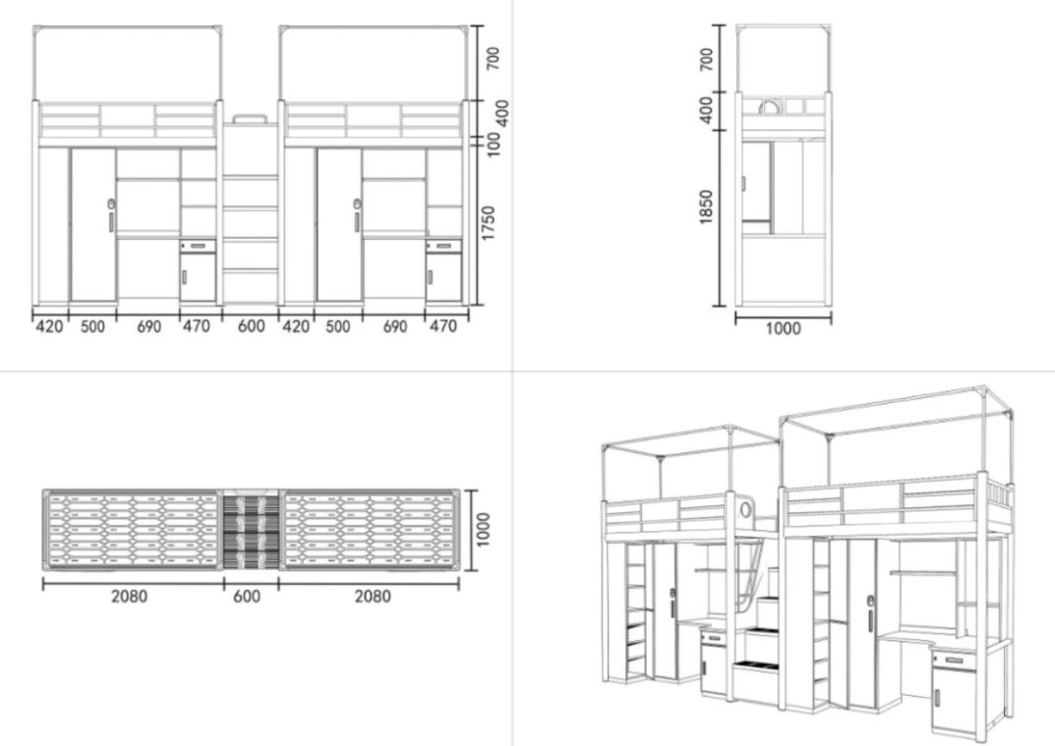  高架床参考图：  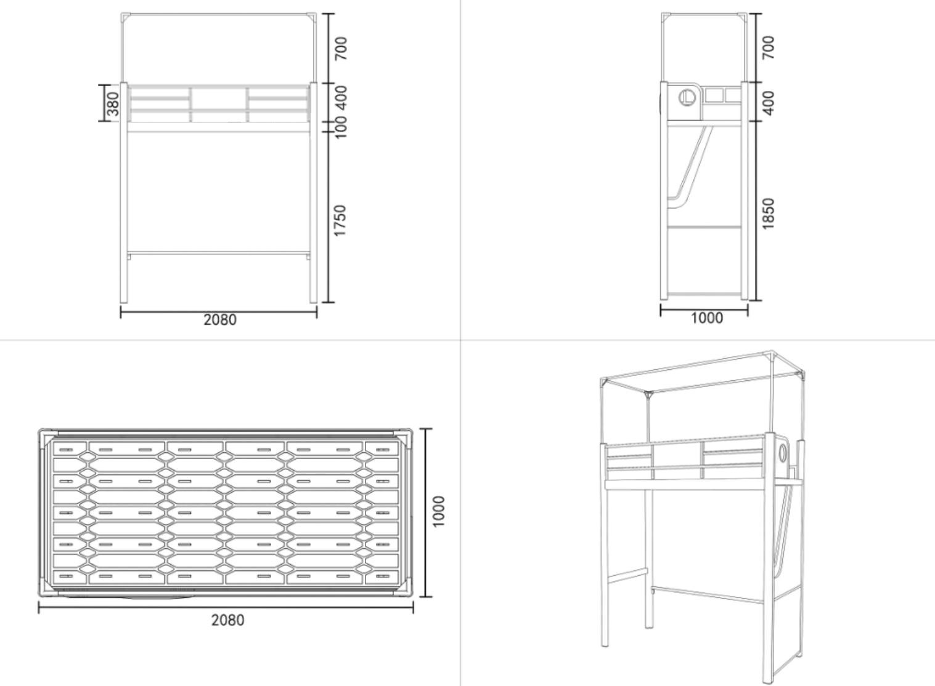  中走梯参考图：  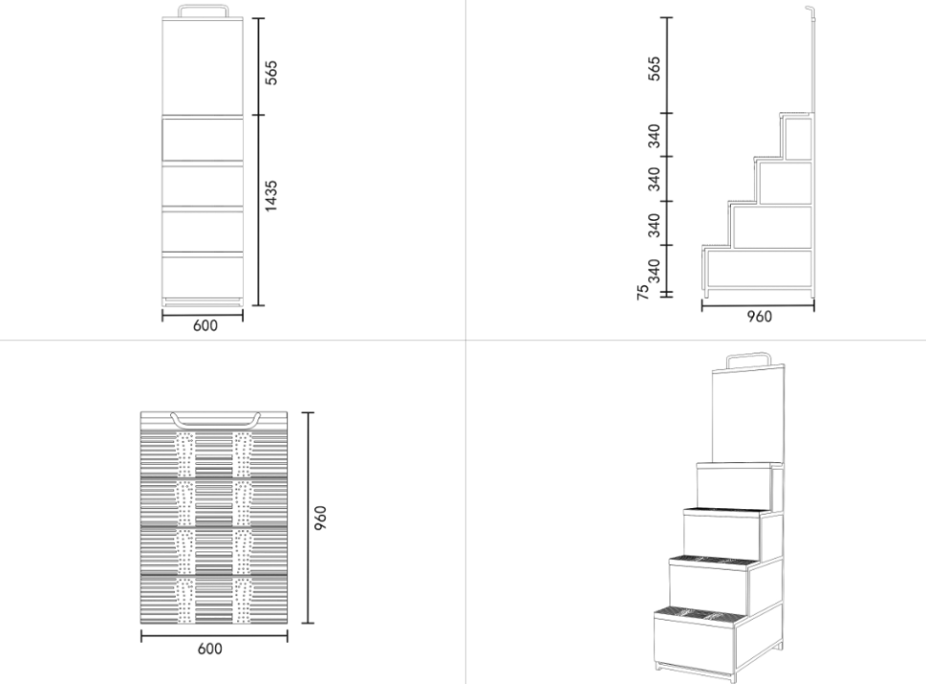  床下组合柜参考图：  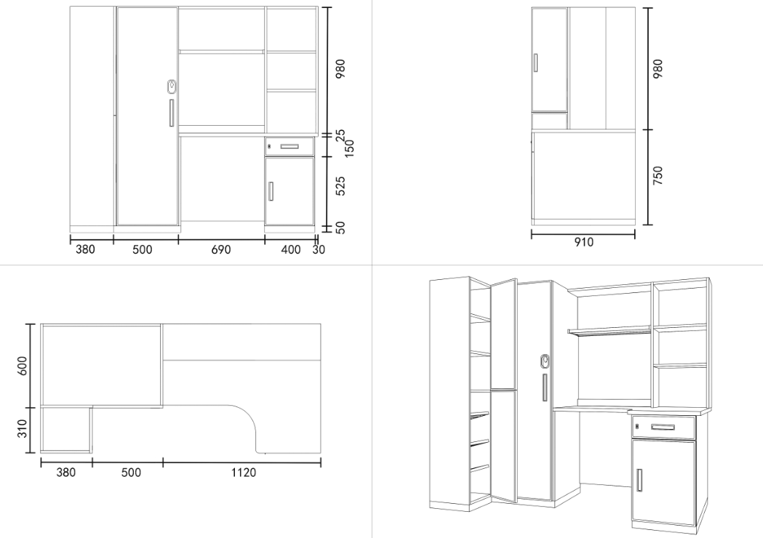
2 | 两人位公寓组合加长床（爬梯床） | 4760*1000*2250/2950 | 规格：4760*1000*2250mm，蚊帐杆高度700mm，（床铺面净尺寸≥2290*910mm）。  1、钢架部分：（高架床）  高架床材质要求：高架床框架采用公寓床隐藏式卡扣件连接，所有钢材均采用国家标准钢，各钢件经除油、防锈等工序处理,外层采用聚脂环氧粉末喷塑,焊接表面波纹均匀,焊接处无夹渣、气孔、焊瘤、焊丝头咬边飞溅，无脱焊、虚焊及焊穿等现象。  （1）边立柱：尺寸不低于70*70mm，裸管厚度不低于1.3mm，高频焊接封口型材管，带加强筋，型材成型方式为优质冷轧钢板经成型线轧制而成；采用封闭式型材使立柱抗扭距性增强，立柱内侧采用内直角造型，可以使木家具牢牢卡在立柱之间，使结构更加稳固；外侧呈扇形，安全美观。  （2）中立柱：尺寸不低于40*60mm，裸管厚度不低于1.3mm矩形高频焊管制作，型材成型方式为优质冷轧钢板经成型线轧制而成。  （3）前横梁:尺寸不低于100*40mm，裸管厚度不低于1.3mm，高频焊接封口型材管，带两根加强筋；横梁下部为圆弧设计安全美观，防止碰伤，上部为直边使连接件与前床梃齐平整体美观。  （4）公寓床卡式连接件：横梁两端采用隐藏式卡扣件与立柱连接，表面无挂齿连接件显露。  （5）后横梁：尺寸不低于40*80mm，裸管厚度不低于1.3mm矩形高频焊管制作，型材成型方式为优质冷轧钢板经成型线轧制而成。  （6）床站片上下拉梁：尺寸不低于20*40mm，裸管厚度不低于1.3mm矩形高频焊管制作。  ▲（7）前护栏：采用不小于25*25*1.2mm方形高频焊管，护栏顶部上口采用不低于25*25*1.2mmD形管制作。护栏高度不小于350mm,护栏内部镶嵌不低于18mm厚Enf级浸渍胶膜纸饰面实木多层板，款式中间配以水晶贴校徽，护栏内部有红色“床褥最大高度警示线”（警示线不可采用后期张贴、喷涂等非永久性方式，警示线距护栏顶边距离≥250mm）；外侧配有ABS材质床位号透明标签框。  （8）内护栏：采用不低于25*25*1.2mmD形高频焊管制作，内嵌不低于18mm厚Enf级浸渍胶膜纸饰面实木多层板，护栏高度不低于150mm。  （9）床头护栏：采用不低于25*25*1.2mm高频焊管制作，高度不低于350mm，内嵌不低于18mm厚Enf级浸渍胶膜纸饰面实木多层板。  （10）床尾护栏：采用不低于25*25*1.2mmD形高频焊管制作，内嵌不低于18mm厚Enf级浸渍胶膜纸饰面实木多层板，配有圆环注塑成型拉手位置，方便上床抓手。  （11）床后拉杆：采用不低于25*25*1.2mm方形高频焊管制作。  （12）床支撑：采用不少于7根不低于20*30*1.2mm矩形高频焊管制作。床撑卡槽采用一次冲压成型U型卡槽。  （13） 衣柜底座、书桌底座：底部采用不低于25*50*1.2mm高频焊管焊接成框，用螺丝与柜体紧密连接。配有防水、防滑、防噪音的PP软塑胶脚套。  ▲（14）床板：尺寸（2290*910）±10mm，厚度18mm-20mm,重量不低于10kg。尺寸与床框内部服帖，四周单侧间隙应不大于10mm，保证不移动。采用HDPE高密度聚乙烯全新料一次吹塑成型，颜色可选。床板厚度均匀、表面光滑平整、光洁卫生、耐热性好、防腐蚀、无异味，结实耐用不会变形；床板均匀分布透气孔，整体为一次成型，不能2块或者多块拼接。每张床板有≥45个透气孔，保证床板的透气性。  （15）蚊帐杆：采用≥φ19*1.2mm圆管制作，支撑稳固，使用三通塑料件连接。  ▲（16）公寓床外挂式爬梯：采用外挂梯式样，竖管采用不低于30*50*1.2mm椭圆管，爬梯脚踏板采用一级HDPE高密度聚乙烯新料制作，每块板面设置防滑条纹及不少于3个发光点，有效提高学生上下床的安全性，脚踏板宽度不小于120mm,长度不小于380mm，每块脚踏板底部加钢管横支撑，以保证爬梯的牢固度。爬梯竖管伸出床面距离≤250mm，保证留有充足的中间过道距离。  2、木质部分：（床下组合柜）  ▲（1）柜体板、书架侧板、层板及背板：柜体板、书架侧板、层板及背板采用不低于18mm厚浸渍胶膜纸饰面实木多层板，环保等级Enf级，板材表面不得有缺角和破损，无明显的干湿花污斑及划痕，封边条选用与板材同色封边条。衣柜外部设有储物格置物功能，上部分储物格内置两块层板均分3格；下部分内置三层钢制鞋架，层架倾斜放置。  ▲（2）桌面板：≥1120×575/900×25mm，L型造型，基材采用Enf级不低于25mm厚实木多层板，正反两面压不低于0.7mm厚防火板,环保等级Enf级，封边条选用与板材同色封边条，粘贴性牢固。板材表面不得有缺角和破损，无明显的干湿花污斑及划痕。桌面下靠墙位置配有背板，高度不低于400mm。桌面下靠近衣柜侧需要侧板支撑落地，支撑桌面安全稳固。行李箱的储存空间设置在桌面下，抽屉柜背后。  （3）衣柜门板、自修桌抽面板及小柜门板：采用不低于18mm厚浸渍胶膜纸饰面实木多层板基材，衣柜大门板尺寸为（1680*500mm±5mm），储物格门板尺寸为（300*840mm±5mm），自修桌抽面板尺寸为（400*150mm±5mm），桌下柜门板尺寸为（400*530mm±5mm）,环保等级Enf级，均采用PP（聚丙烯）注塑封边一次成型工艺（不可采用PVC封边）。配备内嵌式铝合金拉手，具备挂锁功能，表面喷涂处理，挂锁不外露，挂锁可单独配置，壁厚不低于1.5mm。抽屉面板带成型锁扣孔，对穿一次注塑成型锁孔设计，抽屉面内收在桌面下，锁片不应突出桌面前缘，确保使用时的安全性。  （4）衣柜底座、书桌底座：底部采用不低于25*50*1.2mm高频焊管焊接成框，用螺丝与柜体紧密连接。配有防水、防滑、防噪音的PP软塑胶脚套。  （5）五金配件：铰链：阻尼铰链；导轨：阻尼导轨；导轨宽度不得低于45mm壁厚不低于1mm三节静音导轨；三合一连接件：采用优质三合一连接件。拉手：铝合金材质内嵌式拉手。挂衣杆:衣柜内安装壁厚不小于1.5mm铝合金挂衣杆。 | 男生宿舍五人间
 | 两人位公寓组合加长床（爬梯床） | 参考图纸 | 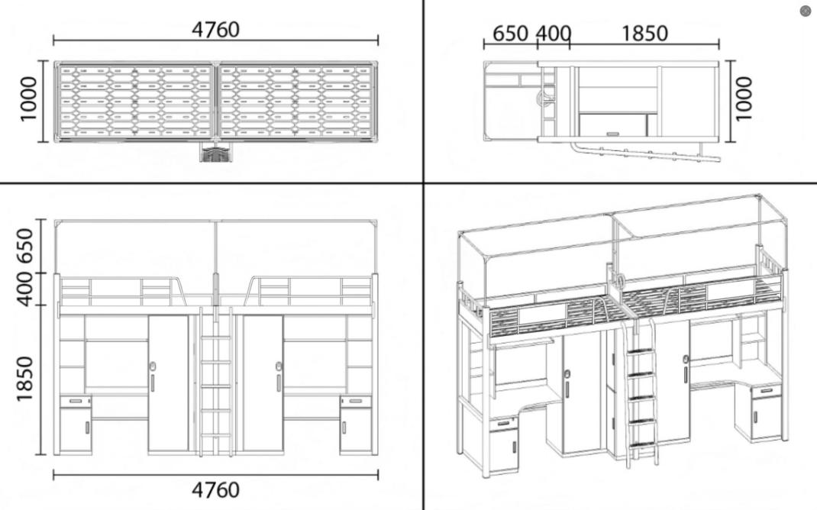  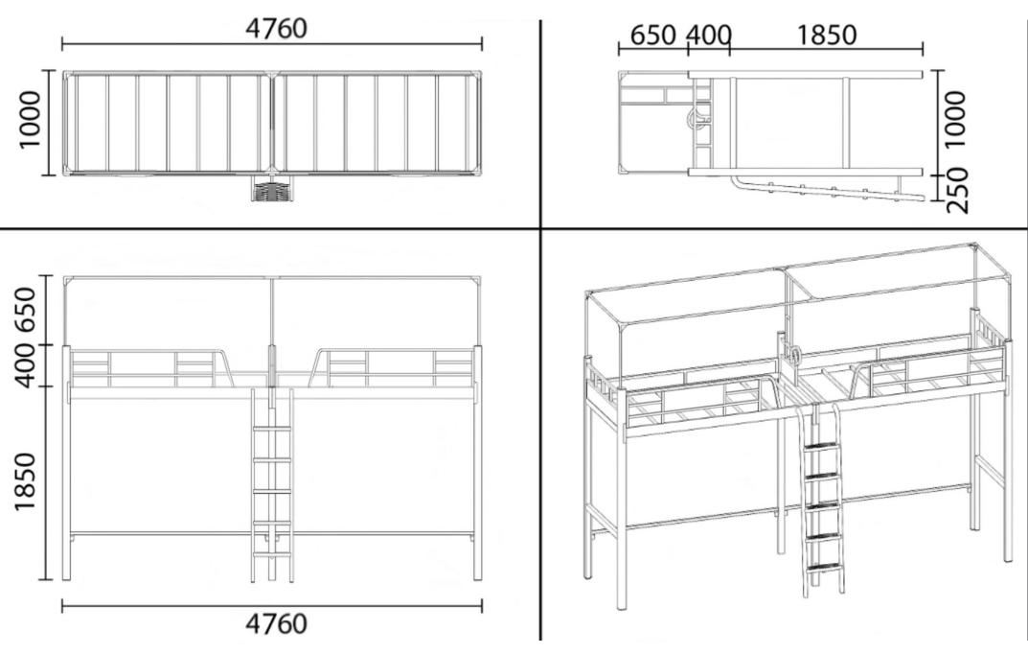  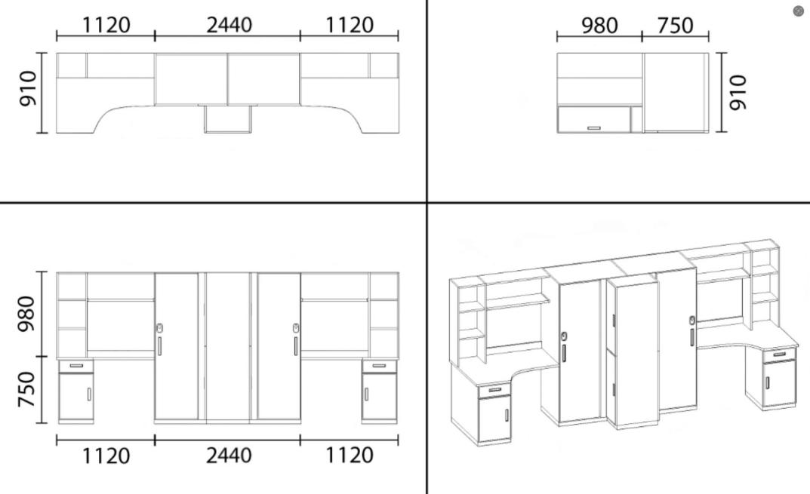
3 | 三人位公寓组合床（中走梯） | 7480*1000*2950 | 规格：7480*1000*2250mm，蚊帐杆高度700mm，（床铺面净尺寸≥2000×900mm）。  1、钢架部分：（高架床）  高架床材质要求：高架床框架采用公寓床隐藏式卡扣件连接，所有钢材均采用国家标准钢，各钢件经除油、防锈等工序处理,外层采用聚脂环氧粉末喷塑,焊接表面波纹均匀,焊接处无夹渣、气孔、焊瘤、焊丝头咬边飞溅，无脱焊、虚焊及焊穿等现象。  ▲（1）边立柱：尺寸不低于70*70mm，裸管厚度不低于1.3mm，高频焊接封口型材管，带加强筋，型材成型方式为优质冷轧钢板经成型线轧制而成；采用封闭式型材使立柱抗扭距性增强，立柱内侧采用内直角造型，可以使木家具牢牢卡在立柱之间，使结构更加稳固；外侧呈扇形，安全美观。  ▲（2）前横梁:尺寸不低于100*40mm，裸管厚度不低于1.3mm，高频焊接封口型材管，带两根加强筋；横梁下部为圆弧设计安全美观，防止碰伤，上部为直边使连接件与前床梃齐平整体美观。  （3）公寓床卡式连接件：横梁两端采用隐藏式卡扣件与立柱连接，表面无挂齿连接件显露。  （4）后横梁：尺寸不低于40*80mm，裸管厚度不低于1.3mm矩形高频焊管制作，型材成型方式为优质冷轧钢板经成型线轧制而成。  （5）床站片上下拉梁：尺寸不低于20*40mm，裸管厚度不低于1.3mm矩形高频焊管制作。  （6）床站片扶手：尺寸不低于20*40mm，厚度不低于1.3mm椭圆高频焊管制作。  ▲（7）前护栏：采用不小于25*25*1.2mm方形高频焊管，护栏顶部上口采用不低于25*25*1.2mmD形管制作。护栏高度不小于350mm,护栏内部镶嵌不低于18mm厚Enf级浸渍胶膜纸饰面实木多层板，款式中间配以水晶贴校徽，护栏内部有红色“床褥最大高度警示线”（警示线不可采用后期张贴、喷涂等非永久性方式，警示线距护栏顶边距离≥250mm）；外侧配有ABS材质床位号透明标签框。  （8）内护栏：采用不低于25*25*1.2mmD形高频焊管制作，内嵌不低于18mm厚Enf级浸渍胶膜纸饰面实木多层板，护栏高度不低于150mm。  （9）床头护栏：采用不低于25*25*1.2mm高频焊管制作，高度不低于350mm，内嵌不低于18mm厚Enf级浸渍胶膜纸饰面实木多层板。  （10）床尾护栏：采用不低于25*25*1.2mmD形高频焊管制作，内嵌不低于18mm厚Enf级浸渍胶膜纸饰面实木多层板，配有圆环注塑成型拉手位置，方便上床抓手。  （11）床后拉杆：采用不低于25*25*1.2mm方形高频焊管制作。  （12）床支撑：采用不少于7根不低于20*30*1.2mm矩形高频焊管制作。床撑卡槽采用一次冲压成型U型卡槽。  （13） 衣柜底座、书桌底座：底部采用不低于25*50*1.2mm高频焊管焊接成框，用螺丝与柜体紧密连接。配有防水、防滑、防噪音的PP软塑胶脚套。  ▲（14）床板：尺寸（1990*910）±10mm，厚度18mm-20mm,重量不低于10kg。尺寸与床框内部服帖，四周单侧间隙应不大于10mm，保证不移动。采用HDPE高密度聚乙烯全新料一次吹塑成型，颜色可选。床板厚度均匀、表面光滑平整、光洁卫生、耐热性好、防腐蚀、无异味，结实耐用不会变形；床板均匀分布透气孔，整体为一次成型，不能2块或者多块拼接。每张床板有≥45个透气孔，保证床板的透气性。  （15）蚊帐杆：采用≥φ19*1.2mm圆管制作，支撑稳固，使用三通塑料件连接。  ▲（16）公寓床中走式爬梯：钢架采用不低于25*25**1.2mm方管制作，走梯钢架内嵌不低于18mm厚浸渍胶膜纸饰面实木多层板，四面封边处理。四层均具备储物功能，自上而下均为下翻门结构，内部为储物空间，门板安装液压缓冲下翻门气撑杆，具有助力回弹功能，门板意外小角度打开时自动回缩，防止磕碰。起到开门缓冲慢下降并限位作用，防止门板掉落发出声响。走梯门板采用ENF级不低于18mm厚浸渍胶膜纸饰面实木多层板，PP（聚丙烯）材质注塑封边工艺制作，铝合金暗扣拉手，门板尺寸为：600±10mm*300±10mm*≥18mm。走梯踏步板采用HDPE（高密度聚乙烯）材质中空吹塑工艺一次成型制作。每块踏板底部加钢管支撑，板面设置防滑条纹，确保学生上下床铺时的安全。走梯靠墙位置配有后背板，采用≥18mm厚浸渍胶膜纸饰面实木多层板，背板顶部配置上床安全拉手，与床立柱做到牢固连接。侧走梯加装站片扶手，采用不小于20*40*1.3mm高频焊管制作，站片扶手与床侧梯紧密连接，结实稳固。  2、木质部分：（床下组合柜）  ▲（1）柜体板、书架侧板、层板及背板：柜体板、书架侧板、层板及背板采用不低于18mm厚浸渍胶膜纸饰面实木多层板，环保等级Enf级，板材表面不得有缺角和破损，无明显的干湿花污斑及划痕，封边条选用与板材同色封边条。衣柜外部设有储物格置物功能，衣柜外部设有储物格置物功能，上部分储物格内置两块层板均分3格；下部分内置三层钢制鞋架，层架倾斜放置。  ▲（2）桌面板：≥1120×575/900×25mm，L型造型，基材采用Enf级不低于25mm厚实木多层板，正反两面压不低于0.7mm厚防火板,环保等级Enf级，封边条选用与板材同色封边条，粘贴性牢固，板材表面不得有缺角和破损，无明显的干湿花污斑及划痕。桌面下靠墙位置配有背板，高度不低于400mm。桌面下靠近衣柜侧需要侧板支撑落地，支撑桌面安全稳固。行李箱的储存空间设置在桌面下，抽屉柜背后。  （3）衣柜门板、自修桌抽面板及小柜门板：采用不低于18mm厚浸渍胶膜纸饰面实木多层板基材，衣柜大门板尺寸为（1680*500mm±5mm），储物格门板尺寸为（300*840mm±5mm），自修桌抽面板尺寸为（400*150mm±5mm），桌下柜门板尺寸为（400*530mm±5mm）,环保等级Enf级，均采用PP（聚丙烯）注塑封边一次成型工艺（不可采用PVC封边）。配备内嵌式铝合金拉手，具备挂锁功能，表面喷涂处理，挂锁不外露，挂锁可单独配置，壁厚不低于1.5mm。抽屉面板带成型锁扣孔，对穿一次注塑成型锁孔设计，抽屉面内收在桌面下，锁片不应突出桌面前缘，确保使用时的安全性。  （4）衣柜底座、书桌底座：底部采用不低于25*50*1.2mm高频焊管焊接成框，用螺丝与柜体紧密连接。配有防水、防滑、防噪音的PP软塑胶脚套。  （5）五金配件：铰链：阻尼铰链；导轨：阻尼导轨；导轨宽度不得低于45mm壁厚不低于1mm三节静音导轨；三合一连接件：采用优质三合一连接件。拉手：铝合金材质内嵌式拉手。挂衣杆:衣柜内安装壁厚不小于1.5mm铝合金挂衣杆。 | 男生宿舍五人间
 | 三人位公寓组合床（中走梯） | 参考图纸 | 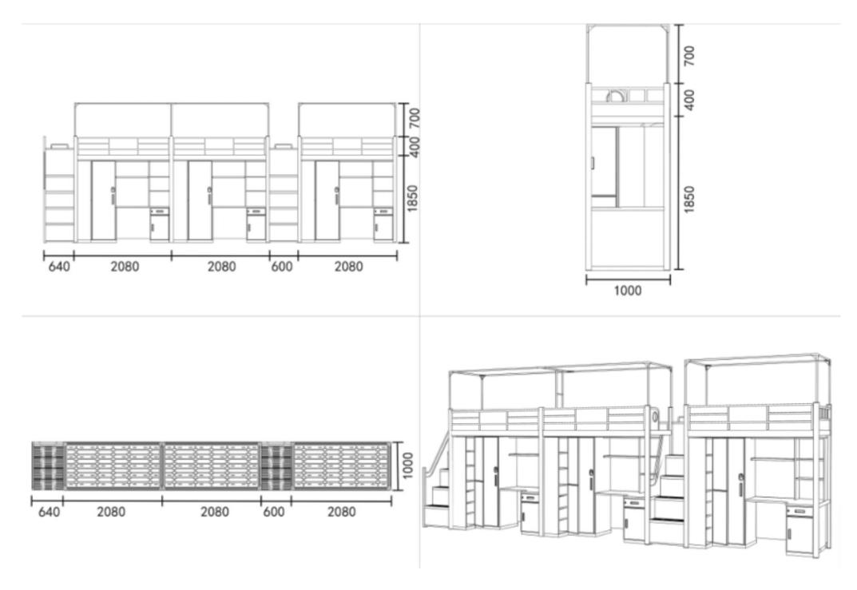  高架床参考图：  公寓床中走梯参考图：  公寓床侧走式爬梯：  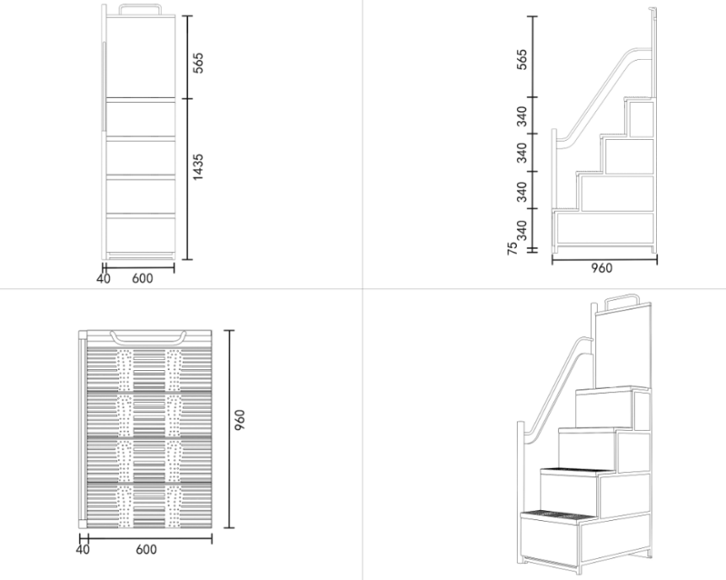  床下组合柜：
4 | 储物柜 | 1200*600*2980 | 规格：1200*600*2980mm。  - 材质说明：板材表面不得有缺角和破损，无明显的干湿花污斑及划痕，封边条选用与板材同色封边条，要求采用全自动封边机，粘贴性牢固，无脱落。  - 柜体侧板及层板、中站板、顶底板及背板：柜体侧板及层板、中站板、顶底板及背板采用不低于18mm厚浸渍胶膜纸饰面实木多层板，环保等级Enf级。上下两个储物格内配有固定层板，层板位置上下均分。  - 五金配件：阻尼铰链。优质三合一连接件。  - 门板：采用不低于18mm厚浸渍胶膜纸饰面实木多层板基材，门板尺寸为（1200*400mm±5mm，530mm*400±5mm），环保等级Enf级，均采用PP（聚丙烯）注塑封边一次成型工艺（不可采用PVC封边）。配备铝合金暗扣拉手。  - 柜体底座采用不低于25*50*1.2mm高频焊管焊接成框与柜体稳固连接，防水防潮。配有防水、防滑、防噪音的PP软塑胶脚垫。 | 男生宿舍五人间
 | 储物柜 | 参考图纸 | 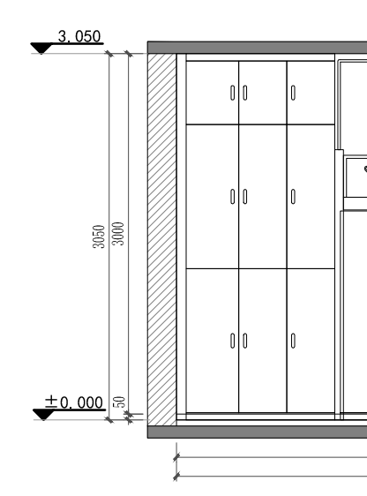  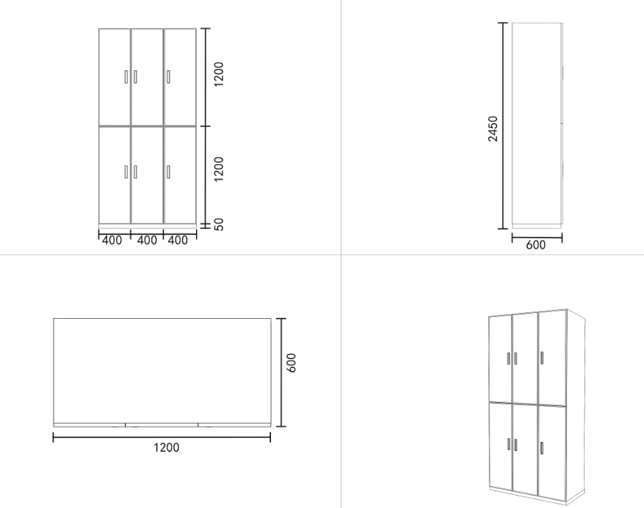
5 | 公寓椅 | （500*520*800）±10mm | 规格：（500*520*800）±10mm。  （1）坐靠板：全新PP（聚丙烯）加玻璃纤维,符合人体脊椎学原理一体注塑成型，微凸腰靠，腰身部分手提式设计，方便不同人群移动椅子。椅领处设置抓手更方便提拿。  （2）口字型椅架：采用直径不低于20mm*厚度不小于1.5mm圆管。采用配套的耐磨塑料材质脚套，静音防滑，不会刮花地面，整椅稳定。焊接采用高熔点二氧化碳焊机焊接平整光滑，表层耐用不易脱落。各钢件表面经过除油、除锈、酸洗、磷化、静电喷塑、高温固化而成。
 | 公寓椅 | 参考图纸 | 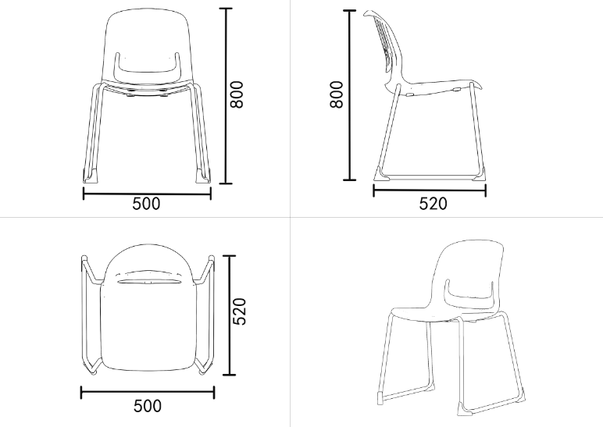
6 | 单人床 | 2150*1200*1100 | 规格：2150*1200*1100mm。  - 材质说明：板材表面不得有缺角和破损，无明显的干湿花污斑及划痕，封边条选用与板材同色封边条，要求采用全自动封边机，粘贴性牢固，无脱落。  - 床靠头、床帮、床尾板：采用不低于18mm厚浸渍胶膜纸饰面实木多层板，环保等级Enf级。床内部配有固定钢制床框床撑，采用不小于25*25*1.2mm高频焊管焊接成框与床帮稳固连接，床撑不少于7根。  - 五金配件：优质三合一连接件。  ▲（4）床板：尺寸≥（1910*1120）±10mm，厚度18mm-20mm，采用HDPE高密度聚乙烯全新料一次吹塑成型，颜色可选。床板厚度均匀、表面光滑平整、光洁卫生、耐热性好、防腐蚀、无异味，结实耐用不会变形；床板均匀分布透气孔，整体为一次成型，不能2块或者多块拼接。每张床板有≥45个透气孔，保证床板的透气性。  （5）配有防水、防滑、防噪音的PP软塑胶脚垫。 | 学管值班室（三人间）
 | 单人床 | 参考图纸 | 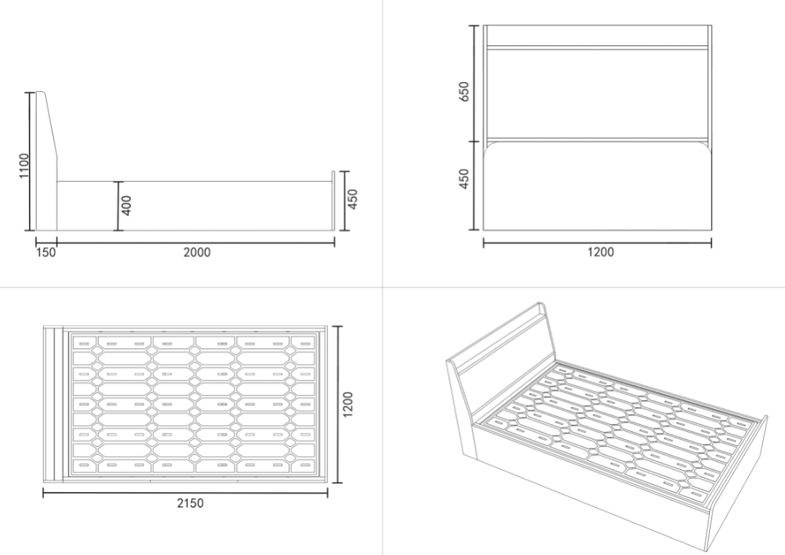  值班室布局参考图：  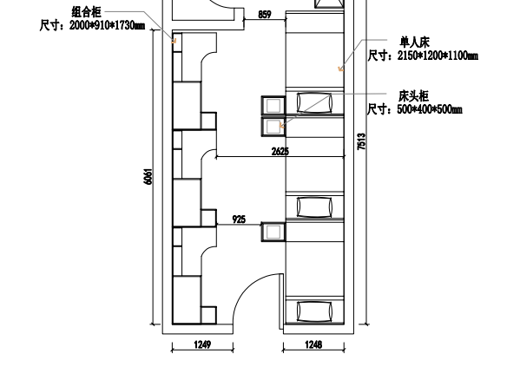 | 学管值班室（三人间）
7 | 床头柜 | 500*400*500 | 规格：500*400*500mm。  - 材质说明：柜体板采用不低于18mm厚浸渍胶膜纸饰面实木多层板，环保等级Enf级，板材表面不得有缺角和破损，无明显的干湿花污斑及划痕，封边条选用与板材同色封边条。  - 顶板：柜体顶板采用不低于25mm厚实木多层板，环保等级Enf级，前口圆角处理，防止磕碰。  - 抽面板：采用不低于18mm厚浸渍胶膜纸饰面实木多层板基材，环保等级Enf级。配备铝合金暗扣拉手。  - 五金配件：导轨宽度不低于45mm壁厚不低于1mm三节静音阻尼导轨。优质三合一连接件。 | 学管值班室（三人间）
 | 床头柜 | 参考图纸 | 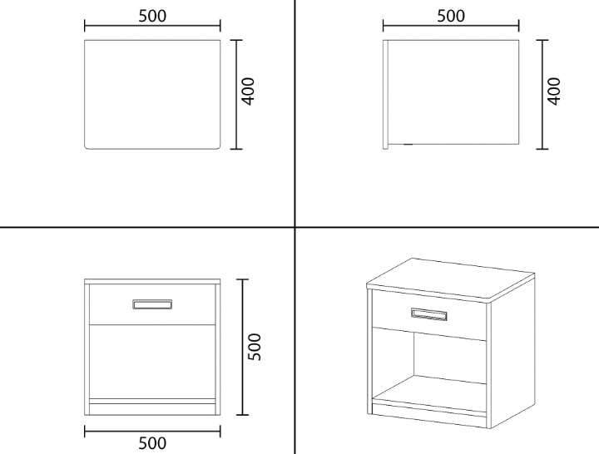  值班室布局参考图：
8 | 组合书桌柜 | 2000*910*1730 | （1）柜体板、书架侧板、层板及背板：柜体板、书架侧板、层板及背板采用不低于18mm厚浸渍胶膜纸饰面实木多层板，环保等级Enf级，板材表面不得有缺角和破损，无明显的干湿花污斑及划痕，封边条选用与板材同色封边条。衣柜外部设有储物格置物功能，衣柜外部设有储物格置物功能，上部分储物格内置两块层板均分3格；下部分内置三层钢制鞋架，层架倾斜放置。  （2）桌面板：≥1120×575/900×25mm，L型造型，基材采用Enf级不低于25mm厚实木多层板，正反两面压不低于0.7mm厚防火板,环保等级Enf级，封边条选用与板材同色封边条，粘贴性牢固，板材表面不得有缺角和破损，无明显的干湿花污斑及划痕。桌面下靠墙位置配有背板，高度不低于400mm。桌面下靠近衣柜侧需要侧板支撑落地，支撑桌面安全稳固。行李箱的储存空间设置在桌面下，抽屉柜背后。  （3）衣柜门板、自修桌抽面板及小柜门板：采用不低于18mm厚浸渍胶膜纸饰面实木多层板基材，衣柜大门板尺寸为（1680*500mm±5mm），储物格门板尺寸为（300*840mm±5mm），自修桌抽面板尺寸为（400*150mm±5mm），桌下柜门板尺寸为（400*530mm±5mm）,环保等级Enf级，均采用PP（聚丙烯）注塑封边一次成型工艺（不可采用PVC封边）。配备内嵌式铝合金拉手，具备挂锁功能，表面喷涂处理，挂锁不外露，挂锁可单独配置，壁厚不低于1.5mm。抽屉面板带成型锁扣孔，对穿一次注塑成型锁孔设计，抽屉面内收在桌面下，锁片不应突出桌面前缘，确保使用时的安全性。  （4）衣柜底座、书桌底座：底部采用不低于25*50*1.2mm高频焊管焊接成框，用螺丝与柜体紧密连接。配有防水、防滑、防噪音的PP软塑胶脚套。  (5)五金配件：铰链：阻尼铰链；导轨：阻尼导轨；导轨宽度不得低于45mm壁厚不低于1mm三节静音导轨；三合一连接件：采用优质三合一连接件。拉手：铝合金材质内嵌式拉手。挂衣杆:衣柜内安装壁厚不小于1.5mm铝合金挂衣杆。 | 学管值班室（三人间）
 | 组合书桌柜 | 参考图纸 | 值班室布局参考图： | 学管值班室（三人间）
9 | 办公桌 | 1600mm*800mm*760mm | 规格：1600mm*800mm*760mm。颜色：具体颜色由投标人提供色卡，并由采购人确定后再生产供货。  （1）桌面：基材采用ENF级25mm多层板，正反两面压0.7mm厚防火板，台面前口制作成鸭嘴边。  （2）桌架：桌腿采用不低于25mm厚浸渍胶膜纸饰面实木多层板，柜体板、侧板、层板、背板采用不低于18mm厚浸渍胶膜纸饰面实木多层板，环保等级Enf级，板材表面不得有缺角和破损，无明显的干湿花污斑及划痕，封边条选用与板材同色封边条。  （3）抽面板、门板：采用不低于18mm厚浸渍胶膜纸饰面实木多层板基材，环保等级Enf级。配备铝合金暗扣拉手。  （4）五金配件：导轨宽度不低于45mm壁厚不低于1mm三节静音阻尼导轨。铰链：阻尼铰链。优质三合一连接件。
 |  | 参考图 | 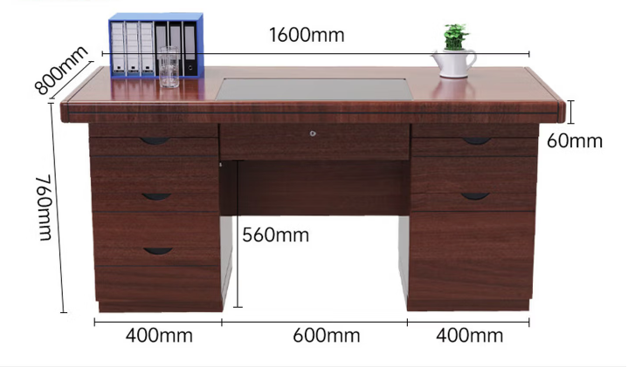
10 | 办公椅 | 中背 | 颜色：具体颜色由投标人提供色卡，并由采购人确定后再生产供货。  （1）规格：整体高度：900–1000 mm（地面至椅背顶端）；座面高度：430 ± 20 mm；座面宽度：≥ 450 mm；座面深度：420–480 mm；靠背高度（从座面起）：450–500 mm；靠背宽度：≥ 420 mm；扶手高度（座面至扶手上缘）：200–230 mm；整体宽度（含扶手）：≤ 650 mm；整体深度：≤ 650 mm；产品重量：≥ 12 kg  （2）面料：采用优质超细纤维增强PU皮革,厚度≥1.5mm，具有优异的耐磨、耐寒、透气、耐老化性能。颜色为黑色 ；  （3)海棉：采用一次成型高回弹海棉，密度≥32kg/m³。厚实、弹性好，表面涂防止老化变形的保护膜，确保5年内不会出现弹不起现象。  （4)椅架：采用优质橡胶木实木制作，底部配防滑橡胶脚垫；背板采用优质15mm厚夹板，用一次热成型技术,牢固且使用寿命长；所有木质边角做圆弧倒角。  （5）油漆：环保水性漆。
 | 办公椅 | 参考图 | 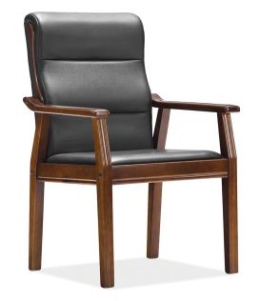
11 | 茶水柜 | 800*400*900 | 规格：800*400*900mm。  - 材质说明：柜体板、侧板、层板、背板采用不低于18mm厚浸渍胶膜纸饰面实木多层板，环保等级Enf级，板材表面不得有缺角和破损，无明显的干湿花污斑及划痕，封边条选用与板材同色封边条。  - 抽面板、门板：采用不低于18mm厚浸渍胶膜纸饰面实木多层板基材，环保等级Enf级。配备铝合金暗扣拉手。  （3）五金配件：导轨宽度不低于45mm壁厚不低于1mm三节静音阻尼导轨。铰链：阻尼铰链。优质三合一连接件。
 | 茶水柜 | 参考图纸 | 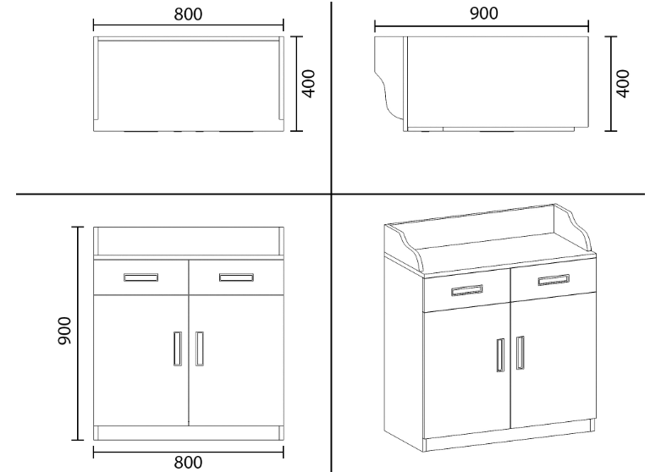
12 | 组合书柜（铁皮文件柜） | 1200*500*2000 | 1、柜体:采用一级SPCC冷轧钢板制作，喷塑前应采取防腐、防锈处理，确保钢板不易生诱。  2、喷粉:粉体涂层厚度70um，涂层膜厚度均匀，硬度优良、耐撞击，抗腐蚀力强;  3、层板:层板钩采用卡扣式，结合柜体预留的调节孔，可自由调节高度;  4、上柜掩玻璃门，优质锁具，锁头不锈钢包边处理，配备用钥匙。  5、高柜区域上方设计挂衣区，下方设置两层卡扣式层板，结合柜体预留的调节孔，可自由调节高度
 |  | 参考图片 | 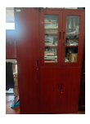

四、有关要求
（一）实施要求
1.考虑到部分房间因存在消防管等原因，尺寸与标准房间略有出入，请供应商中标后在制作和安装前逐一房间现场测量。所有需要优化设计的项目方案须经甲方确认后实施。所有钢材、板材等材料的厚度数值有区间的根据区间数值，没有区间的数值为最低数，不低于亦可。
2.关于板材检测：
供货商须提供板材有害物质及环保等级的检测报告，检测前通知采购方代表参与：
①合同签订后供货方随即采购本项目所涉及到的板材，板材到达供货方仓库后，第一时间通知采购方，由采购方代表及供货方代表见证下，随机抽取一块或多块板材经双方代表签字后，送至南京市产品质量监督检验院或江苏省产品质量监督检验研究院进行甲醛等有害物检测。
②供货方家具生产完毕后，按要求送到安装地点，由采购方代表及供货方代表见证下，对送达安装地点的板材，随机抽取一块或多块板材经双方代表签字后，送至南京市产品质量监督检验院或江苏省产品质量监督检验研究院进行甲醛等有害物检测。
③所有家具全部安装完毕后，由采购方代表及供货方代表见证下，对任意房间的家具板材随机抽取一块或多块板材经双方代表签字后，送至南京市产品质量监督检验院或江苏省产品质量监督检验研究院进行甲醛等有害物检测。
上述三次检测，检测依据为招标文件中对于板材的有害物质及环保等级，根据检测单位出具的检测结果作为每次付款依据。检测费用均由中标供应商承担，请供应商综合考虑在投标报价中，采购人不再另行支付。
★上述要求需提供承诺书，并加盖投标单位公章放置在投标文件中。
（二）本项目执行的标准应符合但不限于以下标准，如遇国家更新标准，则按新标准执行：
GB/T 3325-2024《金属家具通用技术条件》
GB 18584-2004《室内装饰装修材料 木家具中有害物质限量》
GB/T 3324-2017《木家具通用技术条件》
GB 28481-2012《塑料家具中有害物质限量》
QB/T 2454-2013《家具五金 抽屉导轨》
QB/T 2189-2013《家具五金 杯状暗铰链》
HG/T 2006-2022《热固性和热塑性粉末涂料》
GB/T 28203-2011《家具用连接件技术要求及试验方法》
GB/T 35607-2024《绿色产品评价家具》
GB 18580-2017《室内装饰装修材料人造板及其制品中甲醛释放限量》
（三）项目设计及实施要求
1.投标人根据项目需求提供家具设计方案，方案需包括但不限于原材料采购质量方案，产品质量目标的设定，产品质量检测方案以及优化设计家具的彩色效果图、设计图纸等。方案需全面详实、安排合理得当、满足本次采购的要求、保证项目的顺利实施。
2.投标人应根据招标文件要求提供具体详实的项目生产实施供货方案，方案需包括但不限于生产计划安排方案，生产工艺流程，拟投入的设备情况，产品的运输计划安排、包装措施方案、运输安全措施，安装方案（中标人必须在2026年8月31日前完成备货，待采购人通知后将江苏警官学院安德门校区男生宿舍楼家具运抵采购人实地现场并完成安装）。方案需全面详实、安排合理得当、满足本次采购的要求、保证项目的顺利实施。
（四）售后服务要求
1.投标人提交售后服务承诺。投标人须承诺以下内容：“为所供产品提供终身维护服务及不低于8年原厂免费质保服务（国家有相关质保规定优于本合同约定质保期的按国家相关规定执行）。在质保期内，一旦发生质量问题，中标供应商保证在接到通知后的6小时内进行响应，并在12小时内组织人员到现场进行检修，确因产品本身质量问题的，将组织原厂人员进行维修、更换或退货处理，费用由中标供应商负责。产品出现故障48小时不能修复的，免费提供同等功能的产品供采购人使用，直至故障修复。质保期满后，能根据采购人要求提供充足的备品、备件。”★上述承诺须提供承诺书，并加盖投标供应商公章。投标供应商能提供其他更优质的服务，可在服务承诺中自行提供。
2.具体售后服务方案。投标人针对本项目制定售后服务方案，应包括但不限于售后服务管理制度、服务内容、故障解决方案、备品备件储备、质保期满后的服务承诺等方面内容；相关内容要完善，具有针对性，措施合理可行。
（五）交货期要求
★本项目交货的时间总要求：合同签订生效后，中标人必须在2026年8月31日前，将江苏警官学院安德门校区男生宿舍楼家具运抵采购人实地现场并完成安装。同时，所有家具必须根据采购人要求完成安装加固、调试、检测，直至验收合格，交付采购人使用，中标人每延迟1日，判罚其合同总额1%的违约赔偿金给采购人。（投标人须提供书面盖章承诺书）。
（六）付款方式
付款方式：中标人中标后需缴纳合同金额5%履约保证金。合同签订后二周内，采购人支付合同总金额的30%作预付款。货物到现场安装完成、调试合格后，单据齐全，全部家具安装完毕后，经采购人组织专业验收合格后十日内，采购人付至合同总额的80%。项目经审核结算后，支付至审定金额100%。验收合格后无息退还履约保证金，如乙方未能履行合同规定义务，甲方有权从履约保证金中取得补偿。
结算时，在接到采购人开具发票通知后，中标人应按照采购人要求，及时开具增值税专用发票。
五、投标样品：
3.1实物样品：现场递交。
（1）边立柱、前横梁：边立柱不低于70*70*1.3mm ，长度300mm两根，一根喷塑处理，一根不喷塑，以便测量裸管壁厚。前横梁不低于100*40*1.3mm，长度300mm两根。一根喷塑处理，一根不喷塑，以便测量裸管壁厚。
（2）注塑封边一次成型门板一块（1680*500）±5mm，厚度不低于18mm（含拉手和锁具，切除一斜边长度不小于150mm长的角，以便测量厚度和检验结构材质）。
（3）L形桌面一块（≥1120*575/900）mm，外贴防火板，厚度不低于25mm（切除一斜边长度不小于150mm长的角，以便测量厚度和检验结构材质）。
（4）中空吹塑一次成型床板一块，尺寸（1910*910）±10mm，厚度18mm-20mm，床板均匀分布透气孔，整体为一次成型。
（5）阻尼铰链一支，阻尼导轨一支。
（6）公寓椅一张。
3.2样品要求：
（1）边立柱、前横梁：金属部分壁厚达要求，表面喷塑涂层厚薄光滑均匀、无流挂、无褶皱、色泽一致。
（2）注塑封边一次成型门板：整体美观，结构稳定，色彩搭配合理，注塑封边表面无裂纹、脱胶或鼓泡现象。
（3）L形桌面：整体美观，结构稳定，色彩搭配合理，封边表面无裂纹、脱胶，边角圆润。
（4）中空吹塑一次成型床板：整体美观，结构稳定，透气孔功能齐全，色彩搭配合理，平整纹理清晰。
（5）铰链、导轨：品质优良、开合回弹顺畅，安全稳定，经久耐用。
（6）公寓椅：喷塑涂层厚薄均匀、无流挂、无褶皱，边口圆润光滑无毛刺，结构稳定，平整牢固、符合人体工程学，耐磨耐用。
3.3样品管理
（1）样品递交截止时间：投标截止同一时间，样品递交截止时间后递交的样品不予接收。
（2）样品递交地点：南京市雨花台区宁双路19号云密城C栋3楼305室
（3）样品接收人/退还人：史平华 15951799162。
（4）供应商提交的样品不得含有供应商名称或者能识别供应商名称的标识标记等。在评审时发现，样品将按0分计入。
六、异常低价处理
（一）采购评审中出现下列情形之一的，评审委员会应当启动异常低价投标（响应）审查程序：
1.投标（响应）报价低于全部通过符合性审查供应商投标（响应）报价平均值50%的，即投标（响应）报价<全部通过符合性审查供应商投标（响应）报价平均值×50%；
2.投标（响应）报价低于通过符合性审查的次低报价供应商投标（响应）报价50%的，即投标（响应）报价<通过符合性审查的次低报价供应商投标（响应）报价×50%；
3.投标（响应）报价低于采购项目最高限价45%的，即投标（响应）报价<采购项目最高限价×45%（未设定最高限价的采购项目，以采购项目预算金额作为最高限价）；
4.评审委员会基于专业判断，认为供应商报价过低，有可能影响产品质量或者不能诚信履约的其他情形。
（二）评审委员会启动异常低价投标（响应）审查后，属于前述第1项至第4项情形的，将要求相关供应商在评审现场合理的时间内对投标（响应）价格作出解释，提供项目具体成本测算等与报价合理性相关的书面说明及必要的证明材料，包括但不限于原材料成本、人工成本、制造费用等。其中，属于第3项情形，供应商已随投标（响应）文件一并提交相关书面说明及必要的证明材料的，在评审现场可不再重复提交。
评审委员会依据专业经验，参考同类项目中标（成交）价格、类似产品市场价格水平、行业人工费用标准、国家有关部门指导行业协会发布的行业平均成本等情况，对报价合理性进行判断。投标（响应）供应商不能提供书面说明、证明材料，或者提供的书面说明、证明材料不能证明其报价合理性的，评审委员会应当将其作为无效投标（响应）处理。

第五章评标方法与评标标准
本项目采用综合评分法，评分统计方法采用百分制（满分 100 分），将全部评委评分直接进行算术平均，小数点后最多保留 2 位。按评审后得分由高到低顺序排列，得分相同的，按投标报价由低到高顺序排列，得分且投标报价相同的，按技术响应评分优劣顺序排列，由评标委员会确定中标人。

序号 | 分值 | 评分内容 | 评分标准
1 | 30分 | 价格分 | 价格分采用低价优先法计算，即满足采购文件要求且投标价格最低的供应商投标报价为评标基准价，其价格分为满分30分，其它投标人的价格分统一按照以下公式计算：投标报价得分=（评标基准价/该投标人的投标报价）×30分。分值保留小数点后2位。
2 | 18分 | 技术指标响应情况 | 投标产品对投标文件具体需求的响应程度：全部响应即满足招标文件第四章“（二）、技术参数要求”的得18分。其中，带▲项（共20项）的技术参数要求出现负偏离每项扣0.5分；其他非▲项（共81项 ）技术参数要求出现负偏离每项扣0.1分，扣完为止。本项满分18分。
3 | 15分 | 项目生产实施、售后服务方案、设计方案等 | 3.1投标人根据项目需求提供家具设计方案，内容包括但不限于优化设计家具的彩色效果图、设计图纸等：优于招标文件要求的得5分，满足招标文件要求得3分，未提供设计效果图，设计图纸，外观色彩搭配差，功能不齐全，结构安全性不合理的不得分。
3 | 15分 | 项目生产实施、售后服务方案、设计方案等 | 3.2投标人应根据招标文件要求提供具体详实的项目生产实施供货方案。评委根据投标人提供的方案进行综合评分：优于招标文件要求的得5分，满足招标文件要求得3分，不符合招标文件要求或未提供的不得分。
3 | 15分 | 项目生产实施、售后服务方案、设计方案等 | 3.3投标人应根据招标文件要求提供详细的售后服务承诺及售后服务方案。评委根据投标人提供的方案进行综合评分：优于招标文件要求的得5分，满足招标文件要求得3分，不符合招标文件要求或未提供的不得分。
4 | 15分 | 投标人履约能力（评分标准中所述认的认证证书、检测报告名称的产品名称以实现本次采购功能为准，不以个别文字差异否定提供的认证证书、检测报告，具体由评标委员会现场统一认定。） | 4.1投标人具有自2023年1月1日以来（以合同签订时间为准）类似本项目采购合同成功案例，至少包含公寓组合床，每提供1个得1.5分，满分6分。（6分）（提供合同及发票复印件，否则不得分）
4 | 15分 |  | 4.2投标人或产品制造商具有有效的ISO9001质量管理体系认证、ISO14001环境管理体系认证、ISO45001职业健康安全管理体系认证，（证书包含与本次采购相关的“金属家具”、“木制家具”、“钢塑家具”），每提供一项证书且齐全的得1分，缺项不得分，满分3分。（3分）（提供有效证书复印件）
4 | 15分 |  | 4.3投标人或产品制造商具有有效的中国环境标志产品认证证书（证书包含与本次采购相关的“金属家具”、“人造板类家具”、“其他家具-钢塑椅凳类”），提供证书每满足上述一项要求的得0.5分，提供证书且齐全的得1.5分。（1.5分）（提供有效证书复印件）
4 | 15分 |  | 4.4投标人或产品制造商具有有效的低VOCs家具产品认证证书（证书包含与本次采购相关的“金属家具”、“木家具”、“其他家具-钢塑椅类”），提供证书每满足上述一项要求的得0.5分，最高得1.5分。（1.5分）（提供有效证书复印件）
4 | 15分 |  | 4.5生产设备  投标人或制造商具有主要生产设备(包括但不限于：全自动数控开料锯、涂胶机、冷压机、压铸机、光纤激光切割机、板料折弯机等），需提供设备照片、设备清单及生产设备购置发票（发票需清晰可见相应内容）。如所提供设备名称与本项要求不完全一致，如功能符合本项要求，提供相应功能证明材料并满足上述材料要求可得分，全部提供得3分，每少一项扣1分。（3分）
5 | 12分 | 检测报告（评分标准中所述认的检测报告名称的产品名称以实现本次采购功能为准，不以个别文字差异否定提供的检测报告，具体由评标委员会现场统一认定。） | 5.1投标人或产品制造商具有2023年1月1日以来带有“CMA”标识的以下产品抽样检测报告，满分6分。（6分）（检测报告复印件，检测报告具有二维码或电话可查询）具体如下要求：  （1）公寓组合床：要求检测项目至少包含外观要求（金属件、塑料件），结构安全，理化性能要求（金属喷漆塑涂层），力学性能(单层床强度和耐久性)、品质属性（包含甲醛释放量、总挥发性有机化合物TVOC、家具涂层可迁移元素）。  （2）床下组合柜：要求检测项目至少包含材料要求（木材含水率），外观要求，表面理化性能要求（软、硬质覆面），金属拉手耐腐蚀性要求，力学性能要求（柜类强度和耐久性、柜类稳定性）、安全性要求（结构安全性），品质属性（包含产品寿命、甲醛释放量、总挥发性有机化合物TVOC、家具涂层可迁移元素）。  （3）单人床：要求检测项目至少包含外观要求（金属件、木制件），安全性能要求（结构安全），安装符合要求，理化性能要求（金属喷漆塑涂层、木制面表面贴面层），力学性能要求（床强度和耐久性），有害物质限量（甲醛释放量），品质属性（包含总挥发性有机化合物TVOC、家具涂层可迁移元素），金属件力学性能。  （4）书桌：要求检测项目至少包含主要尺寸及偏差，形状和位置公差，外观要求（人造板件外观、木工要求），表面理化性能要求（软、硬质覆面），力学性能要求（桌类强度和耐久性、桌类稳定性），安全性能要求（结构安全、重金属含量），甲醛释放量，品质属性（产品有害物质）。  （5）储物柜：要求检测项目至少包含主要尺寸及偏差，形状和位置公差，材料要求（木材含水率），外观要求（木工要求、漆膜外观要求），表面理化性能要求（漆膜耐液性），金属拉手耐腐蚀性要求，力学性能要求（柜类强度和耐久性、搁板定位实验），安全性能要求（结构安全性），品质属性（产品有害物质甲醛释放量）。  （6）公寓椅：检测项目至少包含形状和位置公差（着地平稳性），外观性能要求（金属件外观要求、塑料件外观性能要求），结构安全，金属喷漆塑涂层理化性能要求，力学性能（座面椅背静载荷、稳定性），有害物质限量（包含重金属含量）。  满足以上要求一项得1分，满分6分。
5 | 12分 |  | 5.2投标人或产品制造商具有2023年1月1日以来带有“CMA”标识的以下原材料抽样检测报告，满分6分（检测报告复印件，检测报告具有二维码或电话可查询）（提供有效证书复印件）。（6分）具体如下要求：  （1）浸渍胶膜纸饰面实木多层板：要求检测项目至少包含外观质量要求，规格尺寸及其偏差，理化性能，甲醛释放量≤0.025㎎/m³，总挥发性有机化合物TVOC。  （2）钢管：要求检测项目至少包含理化性能金属喷漆（塑）涂层：硬度3H，附着力0级，耐盐浴。  （3）封边条：检测项目至少包含外观,规格尺寸及其偏差和形状公差,塑料封边条理化性能,塑料封边条有害物质限量。  （4）铰链：检测项目至少包含过载，功能,耐腐蚀。  （5）导轨：检测项目至少包含过载,功能，耐腐蚀。  （6）铝合金锁盒:检测项目至少包含金属外观件要求，金属喷漆塑涂层理化性能要求。  （7）公寓床隐藏式卡扣件:检测项目至少包含金属外观性能要求,金属喷漆塑涂层理化性能要求，有害物质限量。  （8）中空吹塑一次成型床板：检测项目至少塑料件外观，理化性能塑料件耐冷热循环，有害物质限量（邻苯二甲酸酯、多环芳烃），品质属性（产品有害物质家具涂层可迁移元素）。  （9）注塑封边一次成型门板:检测项目至少包含木材含水率，外观要求（人造板件、五金件、塑料件、木工要求），软、硬质覆面表面理化性能，产品有害物质。  （10）公寓床中走式爬梯:检测项目至少包含外观性能要求，结构安全，金属喷漆（塑）理化性能要求，品质属性（产品有害物质）。  （11）前护栏:检测项目至少包含外观性能（金属件），理化性能要求（金属喷漆（塑）涂层）。  （12）三合一连接件：检测项目至少包含金属漆膜耐腐蚀。  满足要求有一项得0.5分，满分6分。  备注：若检测报告名称表述不一致但符合功能要求的，亦可得分。
6 | 10分 | 样品评审（10分） | 6.1 边立柱小样：外观、材质、工艺等方面优于招标文件要求得1分，符合招标文件要求得0.5分，未按要求提供样品或提供样品不全的不得分。
6 | 10分 | 样品评审（10分） | 6.2 前横梁小样：外观、材质、工艺等方面优于招标文件要求得1分，符合招标文件要求得0.5分，未按要求提供样品或提供样品不全的不得分
6 | 10分 | 样品评审（10分） | 6.3 衣柜门板：外观、材质、工艺等方面优于招标文件要求得1分，符合招标文件要求得0.5分，未按要求提供样品或提供样品不全的不得分。
6 | 10分 | 样品评审（10分） | 6.4 桌面板：外观、材质、工艺等方面优于招标文件要求得1分，符合招标文件要求得0.5分，未按要求提供样品或提供样品不全的不得分。
6 | 10分 | 样品评审（10分） | 6.5 床板：外观、材质、工艺等方面优于招标文件要求得2分，符合招标文件要求得1分，未按要求提供样品或提供样品不全的不得分。
6 | 10分 | 样品评审（10分） | 6.6铰链：外观、材质、工艺等方面优于招标文件要求得1分，符合招标文件要求得0.5分，未按要求提供样品或提供样品不全的不得分。
6 | 10分 | 样品评审（10分） | 6.7导轨：外观、材质、工艺等方面优于招标文件要求得1分，符合招标文件要求得0.5分，未按要求提供样品或提供样品不全的不得分。
6 | 10分 | 样品评审（10分） | 6.8公寓椅：外观、材质、工艺等方面优于招标文件要求得2分，符合招标文件要求得1分，未按要求提供样品或提供样品不全的不得分。
说明：
1.所有认证、证明和业绩均以有效清晰的证明文件的复印件为依据。
2.小微企业价格扣除
2.1 对于专门面向中小企业或小型、微型企业的项目，只面向中小企业或小型、微型企业采购。对于非专门面向中小企业的项目，对小型和微型企业的价格给予 10%的扣除，用扣除后的价格参与评审。
2.2 大中型企业和其他自然人、法人或者其他组织与小型、微型企业组成联合体共同参加投标，如果联合协议中约定，小型、微型企业的协议合同金额占到联合体协议合同总金额 30%以上的，给予联合体 4%的价格扣除。联合体各方均为小型、微型企业的，联合体视同为小型、微型企业给予 10%价格扣除，用扣除后的价格参与评审。组成联合体的大中型企业和其他自然人、法人或者其他组织，与小型、微型企业之间不得存在投资关系。
3.监狱和戒毒企业的价格扣除
3.1 本项目对监狱和戒毒企业，给予 10%的价格扣除，用扣除后的价格参与评审。
3.2 监狱企业需提供由省级以上监狱管理局、戒毒管理局（含新疆生产建设兵团）出具的属于监狱企业的证明文件。
3.3 监狱企业标准请参照《关于政府采购支持监狱企业发展有关问题的通知》（财库〔2014〕68 号）。
4.残疾人福利性单位的价格扣除
4.1 本项目对残疾人福利性单位，给予 10%的价格扣除，用扣除后的价格参与评审。
4.2 残疾人福利性单位需提供《残疾人福利性单位声明函》。
4.3 残疾人福利性单位标准请参照《关于促进残疾人就业政府采购政策的通知》（财库〔2017〕141 号）。
5.监狱企业、残疾人福利性单位属于小型、微型企业的，不重复享受政策。
6.本国产品的价格扣除
6.1 本国产品标准、本国产品标准的适用范围、对本国产品的支持政策等详见《国务院办公厅关于在政府采购中实施本国产品标准及相关政策的通知》（国办发〔2025〕34 号）。
6.2 政府采购活动中既有本国产品又有非本国产品参与竞争的，依法对本国产品给予价格评审优惠，对本国产品的报价给予 20%的价格扣除，用扣除后的价格参与评审。
当采购项目或者采购包中含有多种产品，供应商为该采购项目或者采购包提供的符合本国产品标准的产品成本之和占该供应商提供的全部产品成本之和的比例达到 80%以上时，依法对该供应商提供的全部产品给予价格评审优惠，即对该供应商提供的全部产品的总报价给予 20%的价格扣除，用扣除后的价格参与评审。

第六章投标文件格式
注：请投标人按照以下文件的要求格式、内容，顺序制作投标文件，并请编制目录及页码，否则可能将影响对投标文件的评价。

附件

江苏警官学院安德门校区男生公寓1号楼装修改造家具采购项目

投标文件

项目编号：JSZC-320000-JITC-G2026-0199

供应商名称：_____________________
地址：_____________________
联系人及联系方式：_____________________
二O 年 月 日
目录
（注：投标人根据附件顺序编制响应文件并制作目录（须生成页码））
评标索引
（注：此表按照招标文件中评分办法逐项填写）

评审项目 | 评审要求 | 在投标文件中的页码位置

（1）投标函
（采购人）：
(投标人全称)授权（授权代表姓名）（职位）为全权代表，参加贵方组织的 （项目名称）（项目编号：JSZC-320000-JITC-G2026-0199 ）投标的有关活动，并对此项目进行投标。
为此：
1、提供投标人须知规定的全部投标文件：正本1份，副本份，电子版文件份。
2、我方将按采购文件的规定履行全部责任和义务。
3、我方已详细审查全部采购文件，我们完全理解并同意放弃对采购文件提出质疑或争议的权利。
4、本投标有效期为自投标日起90日历天。
5、如果在规定的递交投标文件截止时间后，我方在投标有效期内撤销投标文件，投标保证金将不予退还。
6、我方同意贵方查询或调查我们提交的与本投标文件有关的声明、文件和资料，并同意在贵方的要求下提供相关文件或证书的原件及其他相关书面材料。
7、我方在法律和财务上独立、合法运作并独立于采购方，与采购人为本项目所委托的咨询单位或其附属机构没有直接或间接的任何关联。
8、我方承诺：采购人在其本国使用我方提供的货物及服务时，不存在任何已知的不合法的情形，也不存在任何已知的与第三方专利权、著作权、商标权或工业设计权相关的任何争议。如果有任何因采购人使用我方提供的货物及服务而提起的侵权指控，我方将依法承担全部责任。
9、我方保证投标文件所提供的全部资料真实可靠，同意提供贵方要求的与该项投标有关的数据或资料，完全理解贵方不一定接受最低价的投标或收到的任何投标。
10、与本投标有关的一切往来通讯请寄：
地址：
邮编：
联系人：
手机：
固定电话：
邮箱：
投标人名称（公章）：
法定代表人或其授权代表（签字或盖章）：
日期：______年______月______日

（2）法定代表人（非法人单位负责人）身份证明

投标人名称：
姓名： 性别： 年龄： 职务：
系 （投标人名称）的法定代表人/非法人单位负责人。
特此证明。

附：法定代表人（非法人单位负责人）有效期内的身份证复印件（正反面）
身份证正面

身份证反面

投标人名称（公章）：
日期：______年______月______日

（3）法定代表人授权委托书（适用于法人/非法人）
本授权书声明：注册于（国家或地区的名称）的（单位名称）的在法定代表人（签字或盖章）处签字的（法定代表人姓名、职务）代表本单位授权（单位名称）的在授权代表（签字）处签字的（授权代表的姓名、职务）（身份证号码：）为本单位的合法代理人，就单击或点击此处输入文字。（项目名称）（项目编号：JSZC-320000-JITC-G2026-0199 ）以本单位名义处理一切与之相关的事务，其后果由我单位承担。
代理人无转委托权，特此委托。
委托期限：自本授权委托书签署之日起至投标有效期届满之日止。
投标人名称（公章）：
法定代表人（签字或盖章）：
身份证号码：
授权代表（签字）：
身份证号码：
附：法定代表人有效期内的身份证复印件（正反面）
身份证正面 |  | 身份证反面
授权代表有效期内的身份证复印件（正反面）
身份证正面 |  | 身份证反面
注：
1.若供应商为分公司或分支机构等无法定代表人的机构（仅当招标文件注明允许分公司或分支机构等投标时），则本投标文件各法定代表人签字处的签署人可为单位负责人。
2.若投标文件中签字之处均为法定代表人本人签署，则可不提供本《授权委托书》，但须提供《法定代表人（非法人单位负责人）身份证明》。

（3-2）授权委托书（适用于自然人投标）
本授权书声明：我（姓名）系自然人，现授权在授权代表（签字）处签字的（授权代表的姓名）（身份证号码：）为本人的合法代理人，就（项目名称）（项目编号：JSZC-320000-JITC-G2026-0199 ），以本人名义处理一切与之相关的事务，其后果由我本人承担。
代理人无转委托权，特此委托。
委托期限：自本授权委托书签署之日起至投标有效期届满之日止。
自然人姓名（签字）：
身份证号码：
授权代表（签字）：
身份证号码：
附：自然人有效期内的身份证复印件（正反面）
身份证正面 |  | 身份证反面
授权代表有效期内的身份证复印件（正反面）
身份证正面 |  | 身份证反面
注：若投标文件中签字之处均为投标自然人本人签署，则可不提供本《授权委托书》，但须提供自然人身份证复印件。

（4）开标一览表
项目名称：
项目编号：JSZC-320000-JITC-G2026-0199
投标报价 | 人民币  小写：  大写：
履行期限 | 响应采购文件要求
付款方式 | 响应采购文件要求
免费质保期 | 年
备注
注：采购内容详见采购文件第四章“采购需求”。

投标人名称（公章）：
法定代表人或其授权代表（签字或盖章）：
日期：______年______月______日

（5）分项报价表
项目名称：
项目编号：JSZC-320000-JITC-G2026-0199
序号 | 名称 | 数量 | 单位 | 单价 | 合计 | 品牌 | 制造商 | 备注
1 | 两人位公寓组合床（中间走梯） | 184 | 组
2 | 两人位公寓组合加长床（爬梯床） | 6 | 组
3 | 三人位公寓组合床（中走梯） | 190 | 组
4 | 储物柜 | 190 | 组
5 | 公寓椅 | 950 | 张
6 | 单人床 | 21 | 张
7 | 床头柜 | 21 | 张
8 | 组合书桌柜 | 21 | 组
9 | 办公桌 | 15 | 张
10 | 办公椅 | 20 | 张
11 | 茶水柜 | 5 | 个
12 | 组合书柜 | 15 | 组
总计

投标人名称（公章）：

日期：______年______月______日

（6）商务条款偏离表

项目名称： 项目编号：
序号 | 招标文件条目号 | 招标文件的商务条款 | 投标文件的商务条款 | 是否偏离 | 偏离 | 说明
注：
1. 投标人须根据招标文件要求填写此表，作为投标文件的组成部分。
2. 所有偏离必须在本表中列出，未在本偏离表中列出偏离，将视为投标人已完全接受招标文件要求。如完全无偏离，也无其他说明，可在本表第一行填写“全部无偏离”。
3. 偏离包括正、负偏离，正偏离指投标人的响应高于招标文件要求，负偏离指投标人的响应低于招标文件要求。

投标人名称（公章）：
法定代表人（单位负责人）
或其授权代表（签字或盖章）：
日期： 年 月 日

（7）技术条款偏离表
项目名称：
项目编号：

序号 | 招标文件条目号 | 招标文件的技术条款 | 投标文件的技术条款 | 是否偏离 | 偏离 | 说明
注：
1. 投标人须根据招标文件要求填写此表，作为投标文件的组成部分。
2. 所有偏离必须在本表中列出，未在本偏离表中列出偏离，将视为投标人已完全接受招标文件要求。
3. 偏离包括正、负偏离，正偏离指投标人的响应高于招标文件要求，负偏离指投标人的响应低于招标文件要求。
4.需提供相关证明材料的技术指标，请在备注中注明证明材料在投标文件中的页码。

投标人名称(公章)：____________
法定代表人（单位负责人）
或其授权代表（签字或盖章）：____________
日期：______年____月____日

（8）投标人具备投标资格的证明文件

（8-1-1）营业执照复印件或自然人的身份证明复印件

注：投标人提供营业执照副本（或具有同等法律效力的证照）复印件。复印件应能清晰显示投标人名称。

（8-1-2）工商变更登记文件（如需）

注：如投标人在招标文件资质、业绩等要求的时间期限内发生了单位名称等变更的，提供相关工商变更登记文件的复印件。如无，则可不提供。

（8-2）财务报表

注：根据招标公告的要求提供。

（8-3）具有履行合同所必需的设备和专业技术能力的相关证明材料或承诺函（提供承诺函原件）

承 诺 函
我单位郑重承诺：我单位具备履行本项采购合同所必需的设备和专业技术能力。

投标人名称（公章）：______________________

法定代表人（单位负责人）
或其授权代表（签字或盖章）：

日期：______年 月 日

（8-4）依法缴纳税收的相关材料
注：根据招标公告的要求提供。

（8-5）依法缴纳社会保障资金的相关材料
注：根据招标公告的要求提供。

（8-6）没有重大违法记录的书面声明

注：参加政府采购活动前3年内在经营活动中没有重大违法记录的书面声明（提供声明函原件）。

声 明

我单位郑重声明：参加本次政府采购活动前 3 年内，我单位在经营活动中没有因违法经营受到刑事处罚或者责令停产停业、吊销许可证或者执照、较大数额罚款等行政处罚。

投标人名称（公章）：

法定代表人（单位负责人）
或其授权代表（签字或盖章）：

日期：______年 月 日

（8-7）无不良信用记录承诺函
本单位郑重承诺，我单位无以下不良信用记录情形：
1.被人民法院列入失信被执行人；
2.被税务部门列入重大税收违法案件当事人名单；
3.被政府采购监管部门列入政府采购严重违法失信行为记录名单；
4.不符合《政府采购法》第二十二条规定的条件。
我单位已就上述不良信用行为按照招标文件中投标人须知前附表规定进行了查询。我单位承诺：合同签订前，若我单位具有不良信用记录情形，贵方可取消我单位中标资格或者不授予合同，所有责任由我单位自行承担。同时，我单位愿意无条件接受监管部门的调查处理。

投标人名称（公章）：

法定代表人（单位负责人）
或其授权代表（签字或盖章）：

日期：______年 月 日

（8-8）招标文件要求的其它实质性资格资信证明文件

（9）服务实施方案
格式自拟
- 业绩一览表
序号 | 项目名称 | 地点 | 发包人名称 | 发包人联系人及电话 | 合同价格 | 合同签订日期 | 项目负责人 | 服务内容

投标人名称（公章）：
日 期：

（11）采购需求中技术参数证明材料
格式自拟

（12）采购需求★号项证明材料
格式自拟

（13）提供符合政府采购政策的证明材料
（13-1-1）中小企业声明函（货物）
本公司（联合体）郑重声明，根据《政府采购促进中小企业发展管理办法》（财库﹝2020﹞46 号）的规定，本公司（联合体）参加江苏警官学院的江苏警官学院安德门校区男生公寓1号楼装修改造家具采购项目采购活动，提供的货物全部由符合政策要求的中小企业制造。相关企业（含联合体中的中小企业、签订分包意向协议的中小企业） 的具体情况如下：
1. （标的名称），属于工业行业；制造商（或工程承建/服务承接企业）为（企业名称），从业人员 人，营业收 入为 万元，资产总额为 万元¹，属于（中型企业、小型企业、微型企业）；
2. （标的名称），属于工业行业；制造商（或工程承建/服务承接企业）为（企业名称），从业人员 人，营业收入为 万元，资产总额为 万元，属于（中型企业、小型企业、微型企业）；
……
以上企业，不属于大企业的分支机构，不存在控股股东为大企业的情形，也不存在与大企业的负责人为同一人的情形。
本企业对上述声明内容的真实性负责。如有虚假，将依法承担相应责任。
企业名称（盖章） ：
日期： 年 月 日

¹从业人员、营业收入、资产总额填报上一年度数据，无上一年度数据的新成立企业可不填报。

注：
1.填写前请认真阅读《工业和信息化部 国家统计局 国家发展和改革委员会 财政部关于印发中小企业划型标准规定的通知》(工信部联企业〔2011〕300号)和《财政部、工业和信息化部关于印发《政府采购促进中小企业发展管理办法》的通知》(财库〔2020〕46号)相关规定。
本项目中小企业划型标准所属行业：工业
（13-1-2）监狱企业证明

根据《关于政府采购支持监狱企业发展有关问题的通知》（财库[2014]68号），监狱企业视同小型、微型企业，享受以上政策。监狱企业须提供由省级以上监狱管理局、戒毒管理局(含新疆生产建设兵团)出具的属于监狱企业的证明文件。

（13-1-3）残疾人福利性单位声明函

本单位郑重声明，根据《财政部民政部中国残疾人联合会关于促进残疾人就业政府采购政策的通知》（财库〔2017〕 141号）的规定，本单位为符合条件的残疾人福利性单位，且本单位参加______单位的______项目采购活动提供本单位制造的货物（由本单位承担工程/提供服务），或者提供其他残疾人福利性单位制造的货物（不包括使用非残疾人福利性单位注册商标的货物）。
本单位对上述声明的真实性负责。如有虚假，将依法承担相应责任。

单位名称（盖章）：____________
日期： 年 月 日

（13-2）关于符合本国产品标准的声明函

本公司（单位）郑重声明，根据《国务院办公厅关于在政府采购中实施本国产品标准及相关政策的通知》（国办发〔2025〕34号）的规定，本公司（单位）提供的以下产品属于本国产品。具体情况如下：
1.（产品名称1）¹，生产厂为（厂名）²，厂址为（生产厂址）。（产品名称1）的中国境内生产的组件成本占比≥（规定比例）³。（产品名称1）的（关键组件）⁴在中国境内生产。（产品名称1）的（关键工序）⁵在中国境内完成。
2.（产品名称2），生产厂为（厂名），厂址为（生产厂址）。（产品名称2）的中国境内生产的组件成本占比≥（规定比例）。（产品名称2）的（关键组件）在中国境内生产。（产品名称2）的（关键工序）在中国境内完成。
……
本公司（单位）对上述声明内容的真实性负责。如有虚假，愿承担相应法律责任。

公司（单位）名称（盖章）：
日期： 年 月 日

1.产品如有型号，请在“产品名称”栏一并填写。
2.生产厂名与厂址应与生产厂营业执照载明的相关信息保持一致。
3.该产品的中国境内生产的组件成本占比相关要求实施前，“规定比例”栏可不填，下同。
4.该产品的关键组件要求实施前，“关键组件”栏可不填，下同。
5.该产品的关键工序要求实施前，“关键工序”栏可不填，下同。

成本比例声明函
（适用于采购项目或者采购包中含有多种产品时，不提供或者提供声明的比例达不到要求时，不享受价格扣除）
本公司（单位）郑重声明，根据《国务院办公厅关于在政府采购中实施本国产品标准及相关政策的通知》（国办发〔2025〕34号）的规定，本公司（单位）提供的全部产品中，符合本国产品标准的产品成本之和占本公司（单位）提供的全部产品成本之和的比例达到（填写具体百分比）。
本公司（单位）对上述声明内容的真实性负责。如有虚假，愿承担相应法律责任。

公司（单位）名称（盖章）：

日期： 年 月 日

注：当采购项目或者采购包中含有多种产品，供应商为该采购项目或者采购包提供的符合本国产品标准的产品成本之和占该供应商提供的全部产品成本之和的比例达到80%以上时，依法对该供应商提供的全部产品给予价格评审优惠，即对该供应商提供的全部产品的总报价给予20%的价格扣除，用扣除后的价格参与评审。

（14）投标人认为需提供的其他文件或证明材料

（15）要求投标人提交的其他文件材料或证明材料

